

T.C.
MİMAR SİNAN GÜZEL SANATLAR ÜNİVERSİTESİ
FEN EDEBİYAT FAKÜLTESİ
İSTATİSTİK BÖLÜMÜ

SÜRÜCÜ ADAYLARININ YOL DEĞERLENDİRME PERFORMANSININ ÇOK DEĞİŞKENLİ İSTATİSTİKSEL YÖNTEMLER İLE ANALİZİ

Sıla ALAYI
20221101036

İSTANBUL, 2025
İÇİNDEKİLER
1. GİRİŞ 3
2. VERİ SETİNİN TANITILMASI VE VERİ ANALİZİ 3
2.1 VERİ SETİNİN YAPISI 3
2.1.1 KATEGORİK (NİTEL) DEĞİŞKENLER 3
2.1.2 SÜREKLİ (NİCEL) DEĞİŞKENLER 6
3. MANOVA 26
3.1 VARSAYIMLAR 26
3.1.1 NORMALLİK VARSAYIMI 26
3.1.2 VARYANS KOVARYANS MATRİSİ HOMOJENLİĞİ VARSAYIMI 26
3.1.3 ÇOKLU DOĞRUSAL BAĞLANTI VARSAYIMI 27
3.2 TEK YÖNLÜ MANOVA 28
3.3 ÇİFT YÖNLÜ MANOVA 36
4. TEMEL BİLEŞENLER VE FAKTÖR ANALİZİ 49
4.1 TEMEL BİLEŞENLER ANALİZİ 49
4.2 FAKTÖR ANALİZİ 52
5. DİSKRİMİNANT ANALİZİ 59
5.1 VARSAYIMLAR 59
5.1.1 NORMALLİK VARSAYIMI 59
5.1.2 VARYANS KOVARYANS MATRİSİ HOMOJENLİĞİ VARSAYIMI 59
5.1.3 ÇOKLU DOĞRUSAL BAĞLANTI VARSAYIMI 60
5.2 ÇOKLU DİSKRİMİNANT ANALİZİ 61
6. LOJİSTİK REGRESYON 68
6.1 LOJİSTİK REGRESYON METHOD = ENTER 68
6.2 LOJİSTİK REGRESYON METHOD = BACKWARD LR 71
7. KÜMELEME ANALİZİ 73
7.1 HİYERARŞİK KÜMELEME 73
7.2 HİYERARŞİK OLMAYAN KÜMELEME ANALİZİ 75
8. KAYNAKÇA 77

1. GİRİŞ

Bu çalışma, MSGSÜ İstatistik Bölümü bünyesinde yürütülen IST401 Çok Değişkenli İstatistiksel Yöntemler dersi dönem projesi olarak hazırlanmıştır. Analiz süreci; MANOVA, Temel Bileşenler Analizi, Faktör Analizi, Diskriminant Analizi, Lojistik Regresyon ve Kümeleme Analizi adımlarını içermektedir. Analizlerin sağlıklı bir şekilde yürütülebilmesi için veri setinde yer alan sözel içerikli kategorik değişkenler sayısal formata dönüştürülerek kodlanmıştır. Bu kapsamda gerçekleştirilen kodlama yapısı şu şekildedir:
- Cinsiyet (Genderkod): Erkek "0", Kadın "1".
- Yaş Grubu (AgeGroupkod): Ergen "0", Genç Yetişkin "1", Orta Yaş "2".
- Irk (Racekod): Beyaz "0", Siyah "1", Diğer "2".
- Eğitim Durumu (Trainingkod): Yok (None) "0", Temel "1", İleri Düzey "2".
- Reaksiyon Hızı (Reactionskod): Yavaş "0", Ortalama "1", Hızlı "2".
- Yeterlilik Durumu (Qualifiedkod): Hayır "0", Evet "1".

2. VERİ SETİNİN TANITILMASI VE VERİ ANALİZİ

Bu çalışmada kullanılan veri seti, yeni sürücü belgesi almak amacıyla başvuruda bulunan adayların DMV yol değerlendirme süreçlerini içeren simüle edilmiş bir veri kümesidir. Toplam 500 gözlem ve 17 değişkenden oluşan bu veri seti; adayların demografik özelliklerini, aldıkları eğitim düzeylerini ve çeşitli sürüş becerileri üzerinden sergiledikleri performans puanlarını içermektedir.

2.1 VERİ SETİNİN YAPISI

Çalışma kapsamında ele alınan değişkenler; kategorik (nominal/ordinal) ve nicel (sürekli) olmak üzere iki ana grupta toplanmaktadır.

2.1.1 KATEGORİK (NİTEL) DEĞİŞKENLER

- Gender: Katılımcının cinsiyetini ifade eden değişken.
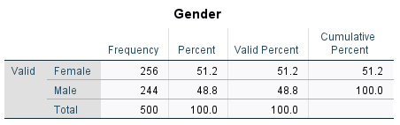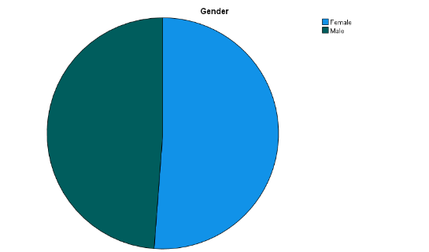
Veri setinde yer alan katılımcıların %51.2’si kadın, %48.8’i erkektir. Cinsiyet dağılımı dengelidir.

- Age Group: Başvuru sahiplerinin yaş gruplarını gösteren, üç düzeyli faktör değişken.

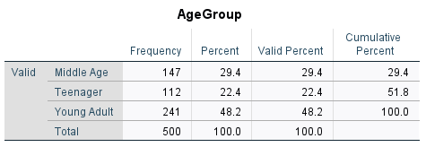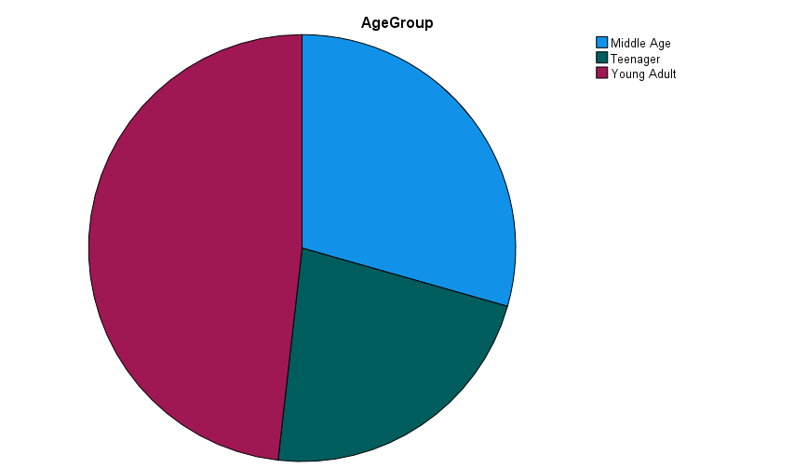

Veri setinde yer alan katılımcıların %48.2’si genç yetişkin, %29.4’ü orta yaş ve %22.4’ü ergen yaş grubundadır.
- Race: Başvuru sahibinin ırkını veya etnik kökenini ifade eden kategorik değişken.
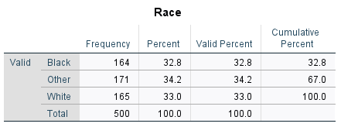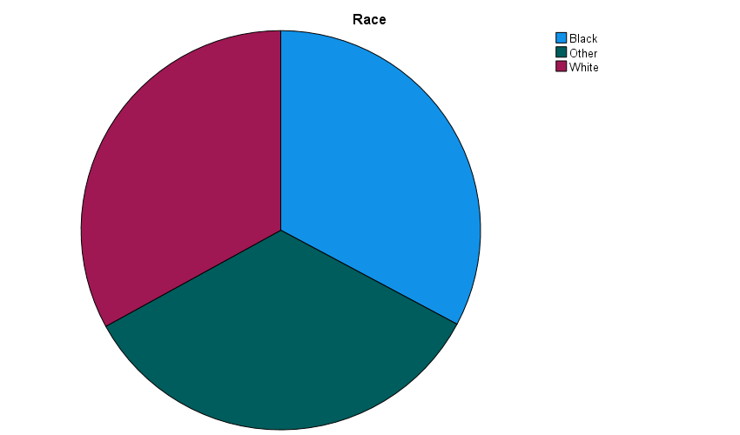

Veri setinde yer alan katılımcıların %34.2’si “Other”, %33.0’ı “White” ve %32.8’i “Black” kategorisinde yer almaktadır. Irk/etnik köken grupları örneklemde dengeli bir dağılım göstermektedir.
- Training: Başvuru sahibinin sınav öncesinde aldığı eğitimi gösteren, üç düzeyli faktör değişken.
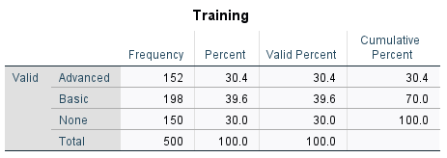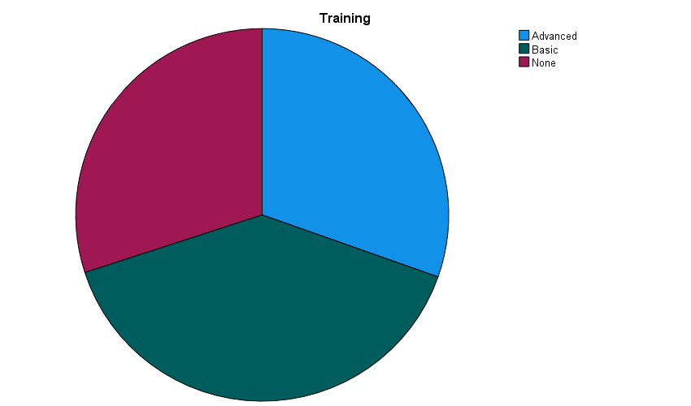

Veri setinde yer alan katılımcıların %39.6’sı temel sürüş eğitimi, %30.4’ü ileri düzey sürüş eğitimi ve %30.0’u hiç eğitim almamış kategorisinde yer almaktadır.
- Reactions: Başvuru sahibinin çeşitli sürüş senaryolarına verdiği tepkileri gösteren, üç düzeyli faktör değişken.
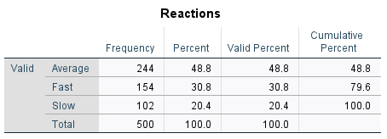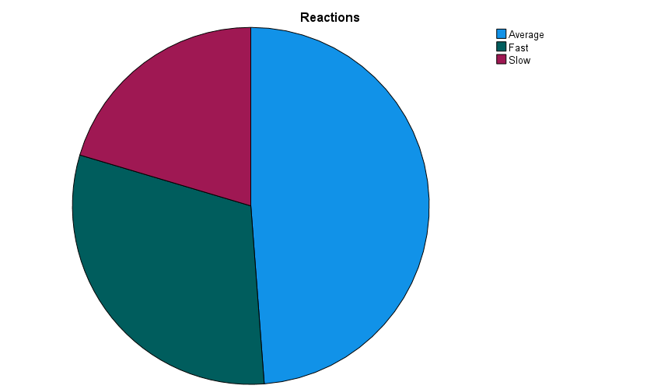

Veri setinde yer alan katılımcıların %48.8’i ortalama tepki süresi, %30.8’i hızlı tepki süresi, %20.4’ü yavaş tepki süresi kategorisinde yer almaktadır.
- Qualified: Başvuru sahibinin sürücü belgesi almaya hak kazanıp kazanmadığını gösteren ikili (binary) gösterge değişken.
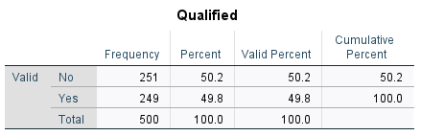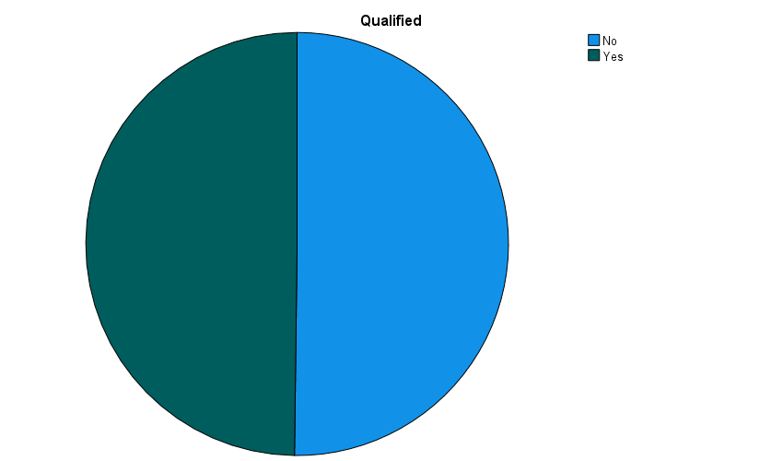

Veri setinde yer alan katılımcıların %50.2’si ehliyet almaya hak kazanamayan, %49.8’i ehliyet almaya hak kazanan kategorisinde yer almaktadır. Ehliyet alma durumu dengeli bir dağılım göstermektedir.

2.1.2 SÜREKLİ (NİCEL) DEĞİŞKENLER

- Signals: Sinyal kullanımı, şerit değiştirme ve şerit içinde kalma becerilerinin değerlendirilmesine ilişkin puan.
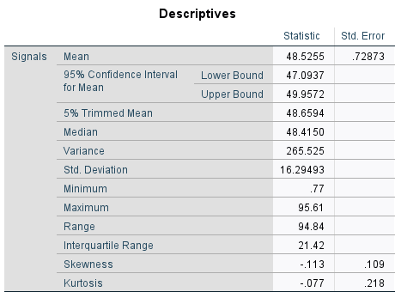
Veride yer alan katılımcıların sinyal kullanımı, şerit değiştirme ve şerit içinde kalma becerilerine ilişkin puanlarını gösteren signals değişkeninde ortalama puan 48.5255 medyan değeri ise 48.4150 olarak hesaplanmıştır. Ortalama ve medyan değerlerinin birbirine yakın olması dağılımın simetrik bir yapıda olduğunun göstergelerinden biridir. Katılımcıların aldığı minimum puan .77 maksimum puan 95.61dir. Bu durum puanların geniş bir aralıkta yayıldığını göstermektedir. Standart sapmanın 16.29493 olması katılımcıların puanlarının nispeten birbirinden farklı olduğunu göstermektedir. Çarpıklık katsayısının -.113 olması dağılımın hafif sola çarpık olduğunu göstermektedir.
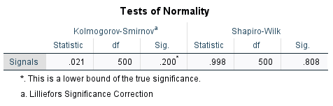

H₀: Signals değişkeni normal dağılım göstermektedir.
H_{A}: Signals değişkeni normal dağılım göstermemektedir.
Yapılan analiz sonucunda Signals değişkenine ait Kolmogorov-Smirnov test istatistiğine göre H₀ hipotezi reddedilemez. Signals değişkeni istatistiksel olarak normal dağılım göstermektedir.
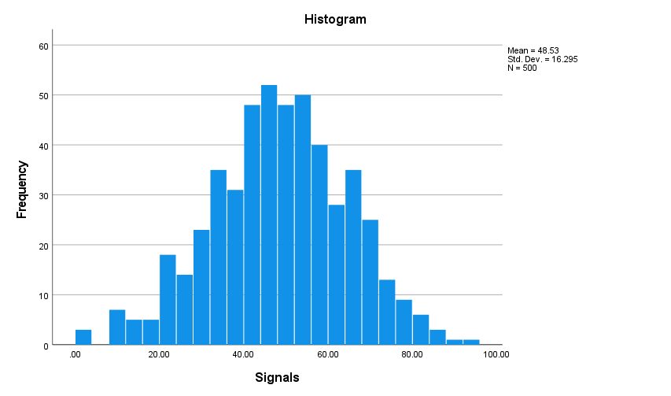
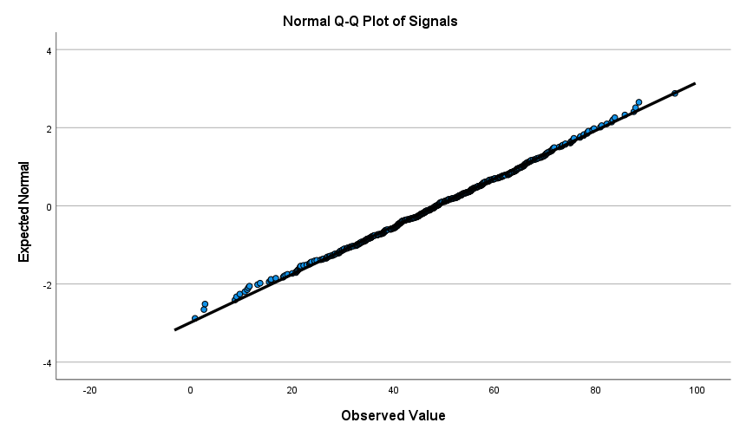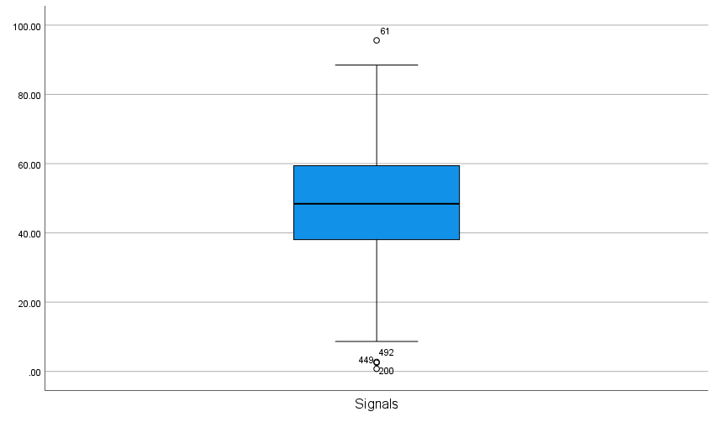
Signals değişkenine ait grafikler incelendiğinde katılımcıların aldığı puanların normal dağılım sergilediği görülmektedir. Boxplot grafiğinde birkaç aykırı değer gözlemse de bu değişkenler genel yapıyı bozmadıkları için veri setinden çıkarılmalarına gerek duyulmamıştır.

- Yield: Diğer araçlara ve yayalara yol verme davranışının değerlendirilmesine ilişkin puan.
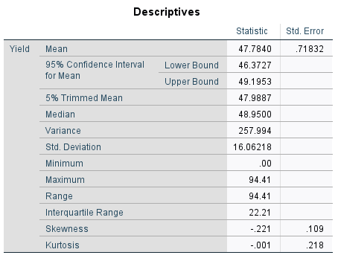
Veride yer alan katılımcıların diğer araçlara ve yayalara yol verme davranışlarına ilişkin puanlarını gösteren yield değişkeninde ortalama puan 47.7840 medyan değeri ise 48.95 olarak hesaplanmıştır. Ortalama ve medyan değerlerinin birbirine yakın olması dağılımın simetrik bir yapıda olduğunun göstergelerinden biridir. Katılımcıların aldığı minimum puan .00 maksimum puan 94.41dir. Bu durum puanların geniş bir aralıkta yayıldığını göstermektedir.Ayrıca bazı katılımcılarının hiç puan alamadığını göstermektedir. Standart sapmanın 16.06218 olması katılımcıların puanlarının nispeten birbirinden farklı olduğunu göstermektedir. Çarpıklık katsayısının -.221 olması dağılımın hafif sola çarpık olduğunu göstermektedir.
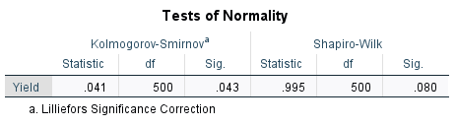
H₀: Yield değişkeni normal dağılım göstermektedir.
H_{A}: Yield değişkeni normal dağılım göstermemektedir.
Yapılan analiz sonucunda Yield değişkenine ait Kolmogorov-Smirnov test istatistiğine göre H₀ hipotezi reddedilir, Shapiro-Wilk test istatistiğine göre ise H0 hipotezi reddedilemez. Kolmogorov-Smirnov test istatistiğinin p değerinin 0.05’e çok yakın olması, Merkezi Limit Teoremine göre örneklem hacminin geniş olması gibi sebeplerle Yield değişkeninin normal dağıldığı söylenebilir. Daha detaylı bir analiz için grafikler incelenmiş ve nihai sonuca grafik yorumlarında varılmıştır.
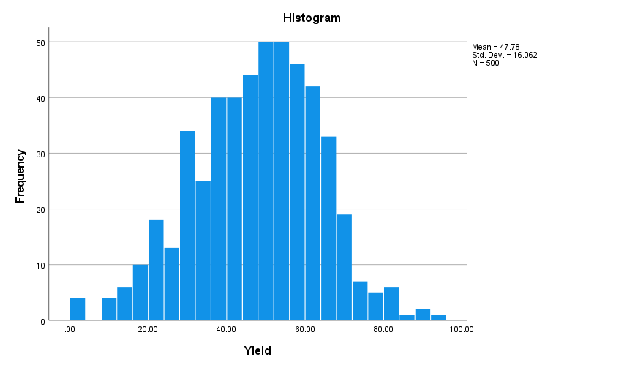
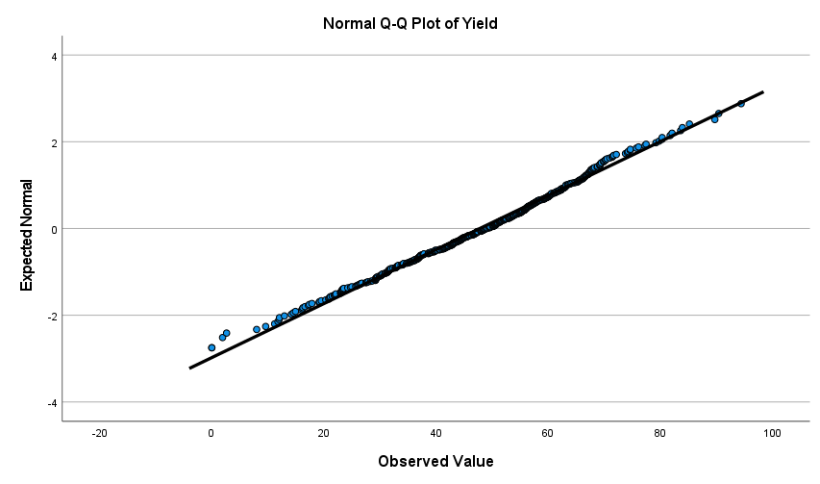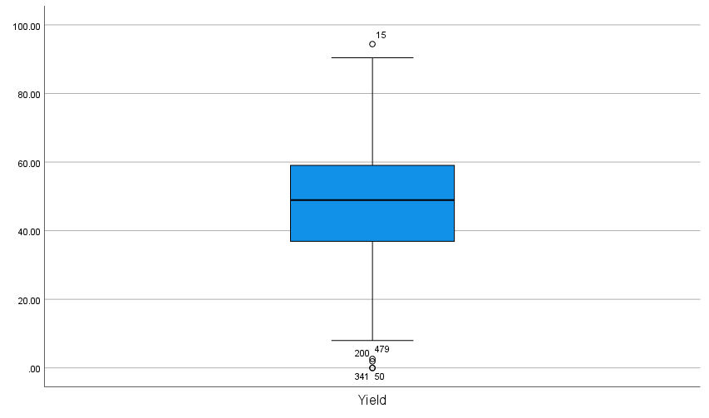
Yield değişkenine ait grafikler incelendiğinde Histogram grafiğinin yapısı normal dağılıma oldukça benzemektedir. Q-Q Plot grafiğinde gözlemler referans çizgisi üzerinde dizilmektedir ve bu durum yield değişkeninin normal dağılımı karşıladığını göstermektedir. Boxplot grafiğine göre birkaç aykırı gözlem bulunsa da grafiğin genel yapısını etkilemedikleri için veri setinden çıkarılmalarına gerek duyulmamıştır.

- Speed Control: Trafik ve yol koşullarına uygun hızda araç kullanabilme becerisini ölçen puan.
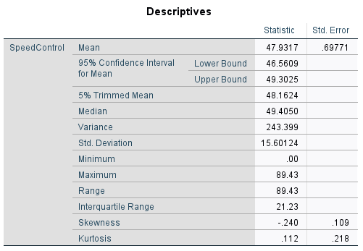
Veride yer alan katılımcıların trafik ve yol koşullarına uygun hızda araç kullanabilmelerine ilişkin puanlarını gösteren speed control değişkeninde ortalama puan 47.9317 medyan değeri ise 49.4050 olarak hesaplanmıştır. Ortalama ve medyan değerlerinin birbirine yakın olması dağılımın simetrik bir yapıda olduğunun göstergelerinden biridir. Katılımcıların aldığı minimum puan .00 maksimum puan 89.43tür. Bu durum puanların geniş bir aralıkta yayıldığını göstermektedir.Ayrıca bazı katılımcılarının hiç puan alamadığını göstermektedir. Standart sapmanın 15.60124 olması katılımcıların puanlarının nispeten birbirinden farklı olduğunu göstermektedir. Çarpıklık katsayısının -.240 olması dağılımın hafif sola çarpık olduğunu göstermektedir.

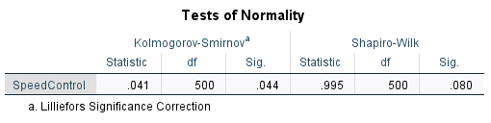
H₀: Speed Control değişkeni normal dağılım göstermektedir.
H_{A}: Speed Control değişkeni normal dağılım göstermemektedir.
Yapılan analiz sonucunda Speed Control değişkenine ait Kolmogorov-Smirnov test istatistiğine göre H₀ hipotezi reddedilir, Shapiro-Wilk test istatistiğine göre ise H0 hipotezi reddedilemez. Kolmogorov-Smirnov test istatistiğinin p değerinin 0.05’e çok yakın olması, Merkezi Limit Teoremine göre örneklem hacminin geniş olması gibi sebeplerle Speed Control değişkeninin normal dağıldığı söylenebilir. Daha detaylı bir analiz için grafikler incelenmiş ve nihai sonuca grafik yorumlarında varılmıştır.
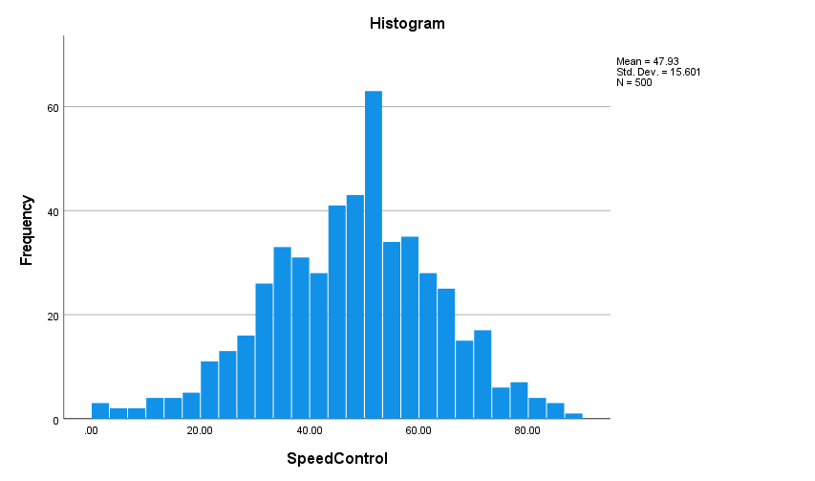
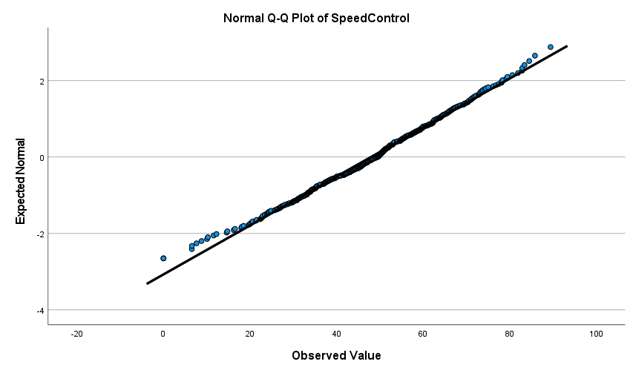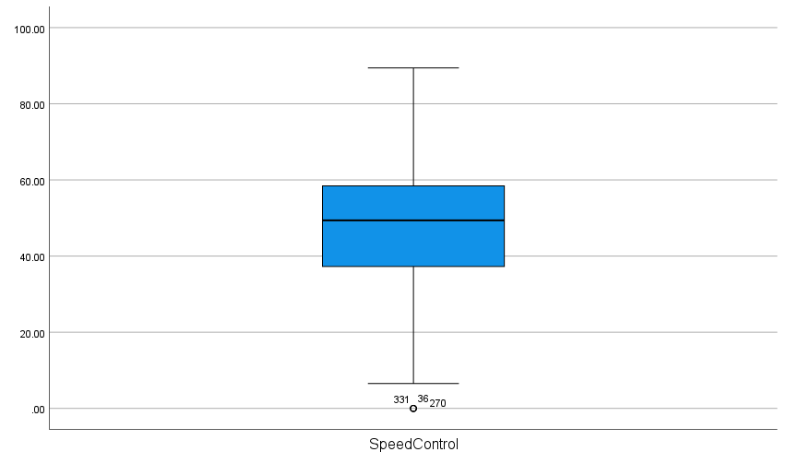
Speed Control değişkenine ait grafikler incelendiğinde Histogram grafiğinin yapısı normal dağılıma oldukça benzemektedir. Q-Q Plot grafiğinde gözlemler referans çizgisi üzerinde dizilmektedir ve bu durum speed control değişkeninin normal dağılımı karşıladığını göstermektedir. Boxplot grafiğine göre birkaç aykırı gözlem bulunsa da grafiğin genel yapısını etkilemedikleri için veri setinden çıkarılmalarına gerek duyulmamıştır.

- Night Drive: Simüle edilmiş veya gerçek gece sürüşü koşullarında elde edilen performans puanı.
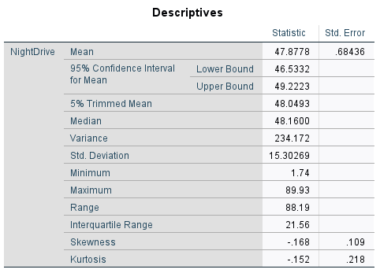
Veride yer alan katılımcıların simüle edilmiş veya gerçek gece sürüşü koşullarında elde edilen performans puanlarına ilişkin night drive değişkeninin ortalama puanı 47.8778 medyan değeri ise 48.16 olarak hesaplanmıştır. Ortalama ve medyan değerlerinin birbirine yakın olması dağılımın simetrik bir yapıda olduğunun göstergelerinden biridir. Katılımcıların aldığı minimum puan 1.74 maksimum puan 89.93r. Bu durum puanların geniş bir aralıkta yayıldığını göstermektedir. Standart sapmanın 15.30269 olması katılımcıların puanlarının nispeten birbirinden farklı olduğunu göstermektedir. Çarpıklık katsayısının -.168 olması dağılımın hafif sola çarpık olduğunu göstermektedir.
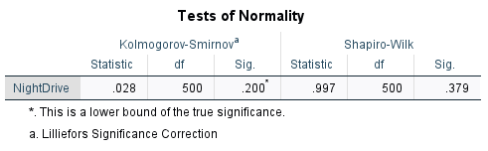
H₀: Night Drive değişkeni normal dağılım göstermektedir.
H_{A}: Night Drive değişkeni normal dağılım göstermemektedir.
Yapılan analiz sonucunda Night Drive değişkenine ait Kolmogorov-Smirnov test istatistiğine göre H₀ hipotezi reddedilemez. Signals değişkeni istatistiksel olarak normal dağılım göstermektedir.
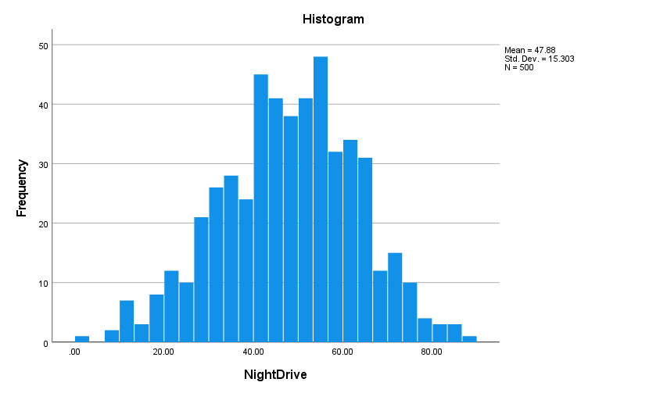
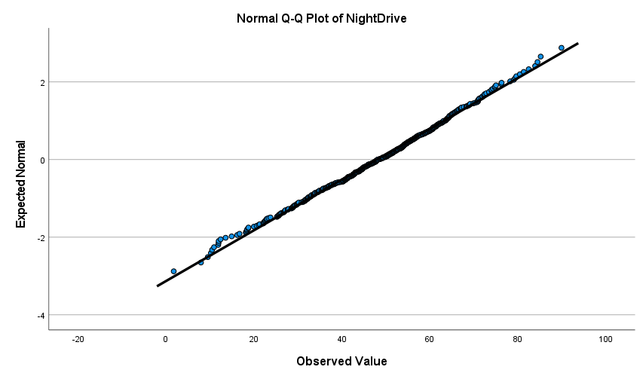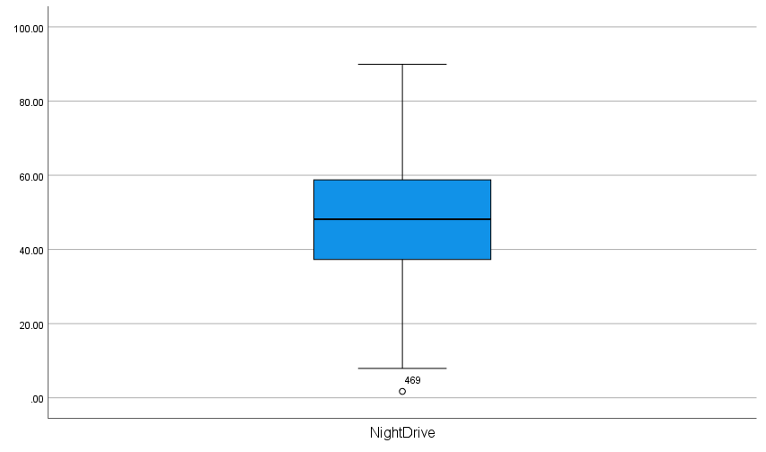
Drive Night değişkenine ait grafikler incelendiğinde katılımcıların aldığı puanların normal dağılım sergilediği görülmektedir. Boxplot grafiğinde bir aykırı değer gözlemse de bu değişken genel yapıyı bozmadığı için veri setinden çıkarılmasına gerek duyulmamıştır.

- Road Signs: Trafik levhalarına ilişkin bilgi düzeyini ve doğru yorumlama becerisini gösteren puan.
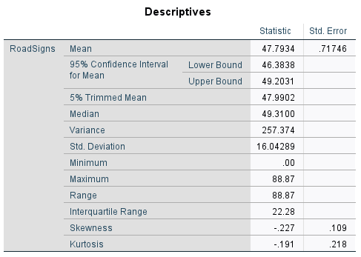
Veride yer alan katılımcıların trafik levhaları bilgi düzeyi ve doğru yorumlamarına ilişkin puanlarını gösteren road signs değişkeninde ortalama puan 47.7934 medyan değeri ise 49.31 olarak hesaplanmıştır. Ortalama ve medyan değerlerinin birbirine yakın olması dağılımın simetrik bir yapıda olduğunun göstergelerinden biridir. Katılımcıların aldığı minimum puan .00 maksimum puan 88.87dir. Bu durum puanların geniş bir aralıkta yayıldığını göstermektedir. Ayrıca bazı katılımcılarının hiç puan alamadığını göstermektedir. Standart sapmanın 16.04289 olması katılımcıların puanlarının nispeten birbirinden farklı olduğunu göstermektedir. Çarpıklık katsayısının -.227 olması dağılımın hafif sola çarpık olduğunu göstermektedir.
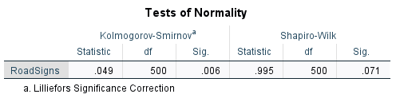
H₀: Road Signs değişkeni normal dağılım göstermektedir.
H_{A}: Road Signs değişkeni normal dağılım göstermemektedir.
Yapılan analiz sonucunda Road Signs değişkenine ait Kolmogorov-Smirnov test istatistiğine göre H₀ hipotezi reddedilir, Shapiro-Wilk test istatistiğine göre ise H0 hipotezi reddedilemez. Merkezi Limit Teoremine göre örneklem hacminin geniş olması sebebiyle Road Signs değişkeninin normal dağıldığı söylenebilir. Daha detaylı bir analiz için grafikler incelenmiş ve nihai sonuca grafik yorumlarında varılmıştır.
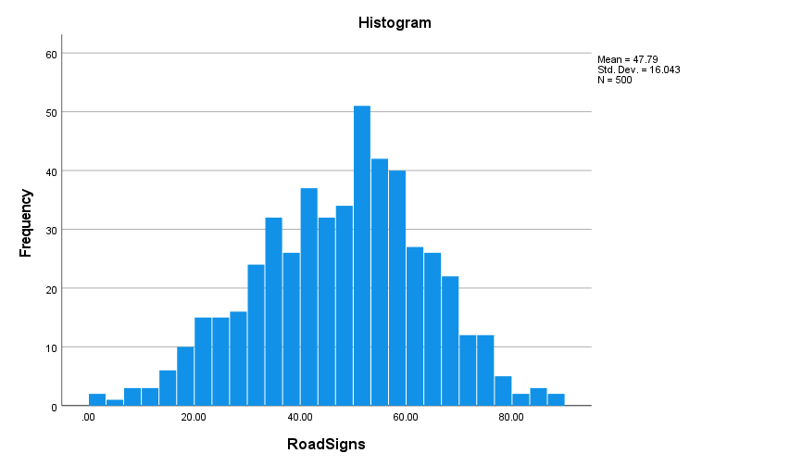
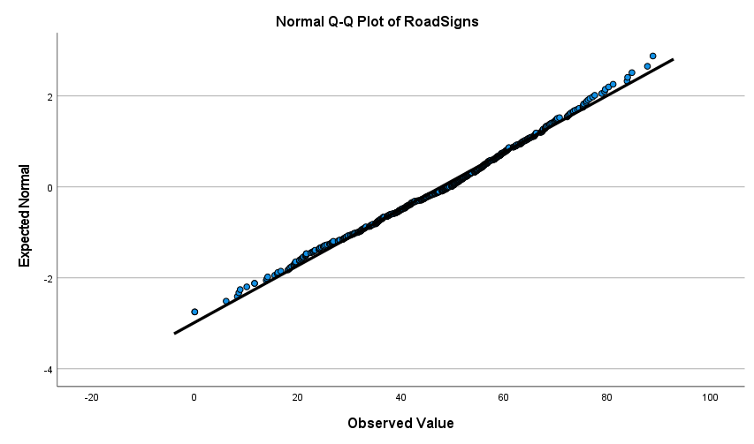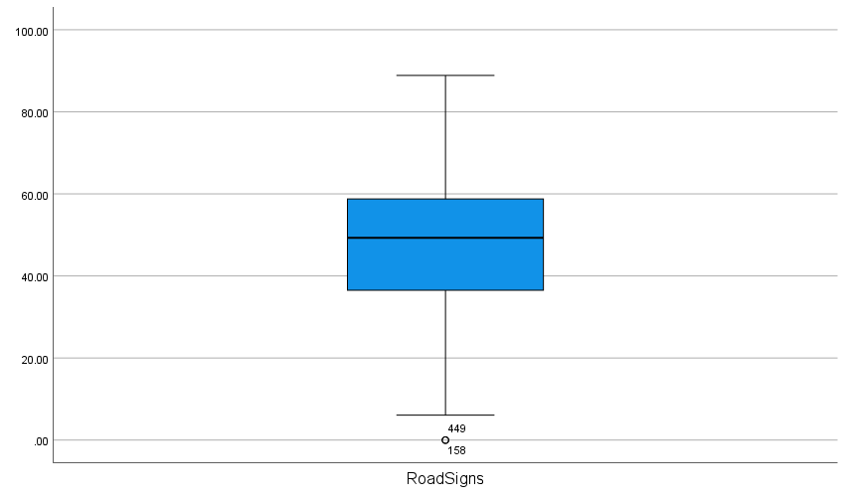
Road Signs değişkenine ait grafikler incelendiğinde Histogram grafiğinin yapısı normal dağılıma oldukça benzemektedir. Q-Q Plot grafiğinde gözlemler referans çizgisi üzerinde dizilmektedir ve bu durum road signs değişkeninin normal dağılımı karşıladığını göstermektedir. Boxplot grafiğine göre birkaç aykırı gözlem bulunsa da grafiğin genel yapısını etkilemedikleri için veri setinden çıkarılmalarına gerek duyulmamıştır.

- Steer Control: Normal ve stresli koşullar altında aracı kontrol edebilme becerisini ölçen puan.
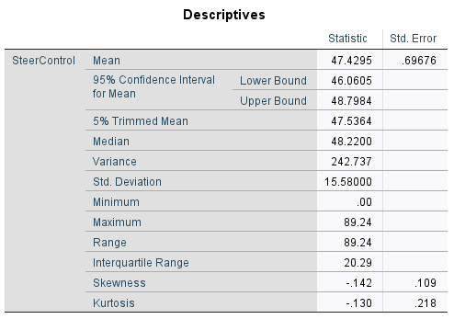
Veride yer alan katılımcıların normal ve stresli koşullar altında aracı kontrol edebilmelerine ilişkin puanlarını gösteren steer control değişkeninde ortalama puan 47.4295 medyan değeri ise 48.22 olarak hesaplanmıştır. Ortalama ve medyan değerlerinin birbirine yakın olması dağılımın simetrik bir yapıda olduğunun göstergelerinden biridir. Katılımcıların aldığı minimum puan .00 maksimum puan 89.24dir. Bu durum puanların geniş bir aralıkta yayıldığını göstermektedir. Ayrıca bazı katılımcılarının hiç puan alamadığını göstermektedir. Standart sapmanın 15.58 olması katılımcıların puanlarının nispeten birbirinden farklı olduğunu göstermektedir. Çarpıklık katsayısının -.142 olması dağılımın hafif sola çarpık olduğunu göstermektedir.
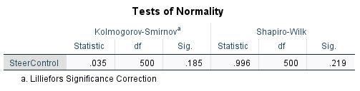
H₀: Steer Control değişkeni normal dağılım göstermektedir.
H_{A}: Steer Control değişkeni normal dağılım göstermemektedir.
Yapılan analiz sonucunda Steer Control değişkenine ait Kolmogorov-Smirnov test istatistiğine göre H₀ hipotezi reddedilemez. Steer Control değişkeni istatistiksel olarak normal dağılım göstermektedir.
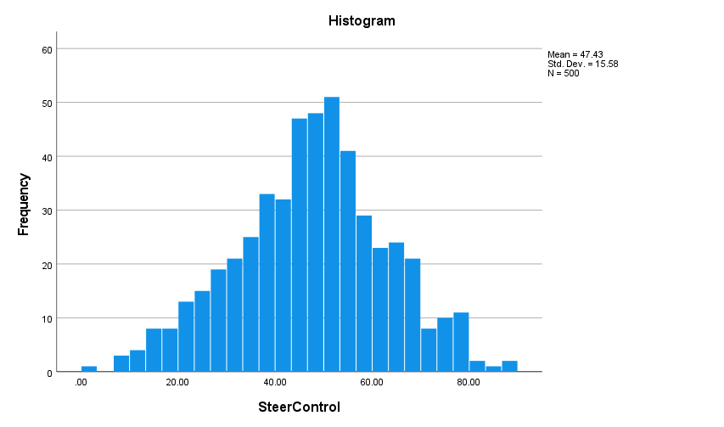
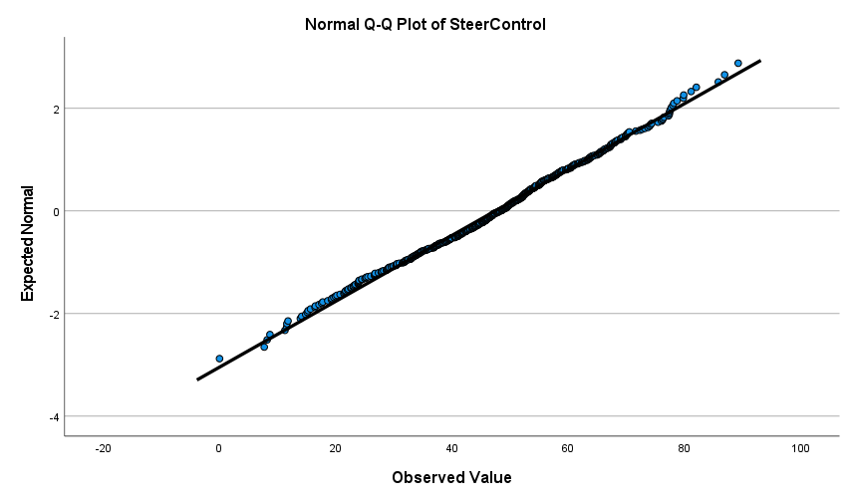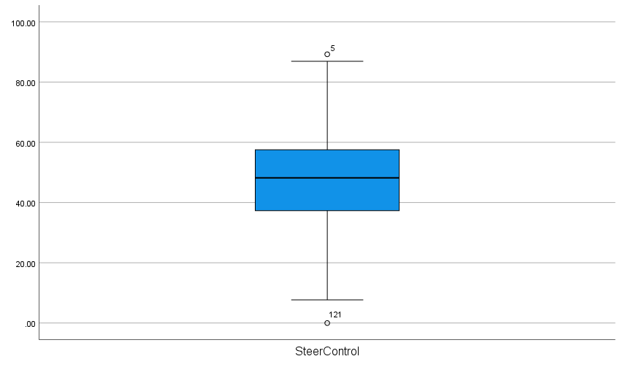
Steer Control değişkenine ait grafikler incelendiğinde katılımcıların aldığı puanların normal dağılım sergilediği görülmektedir. Boxplot grafiğinde birkaç aykırı değer gözlemse de bu değişkenler genel yapıyı bozmadıkları için veri setinden çıkarılmalarına gerek duyulmamıştır.

- Mirror Usage: Farklı manevralar sırasında aynaların doğru ve tutarlı kullanımına ilişkin puan.
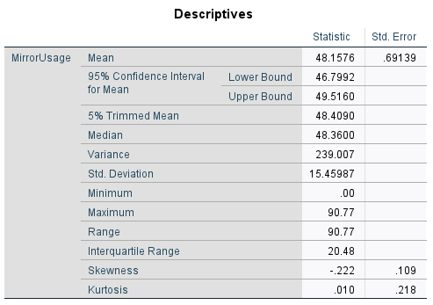
Veride yer alan katılımcıların farklı manevralar sırasında aynaları doğru ve tutarlı kullanmalarına ilişkin puanlarını gösteren mirror usage değişkeninde ortalama puan 48.1576 medyan değeri ise 48.36 olarak hesaplanmıştır. Ortalama ve medyan değerlerinin birbirine yakın olması dağılımın simetrik bir yapıda olduğunun göstergelerinden biridir. Katılımcıların aldığı minimum puan .00 maksimum puan 90.77dir. Bu durum puanların geniş bir aralıkta yayıldığını göstermektedir. Ayrıca bazı katılımcılarının hiç puan alamadığını göstermektedir. Standart sapmanın 15.45987 olması katılımcıların puanlarının nispeten birbirinden farklı olduğunu göstermektedir. Çarpıklık katsayısının -.222 olması dağılımın hafif sola çarpık olduğunu göstermektedir.
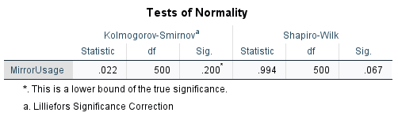
H₀: Mirror Usage değişkeni normal dağılım göstermektedir.
H_{A}: Mirror Usage değişkeni normal dağılım göstermemektedir.
Yapılan analiz sonucunda Mirror Usage değişkenine ait Kolmogorov-Smirnov test istatistiğine göre H₀ hipotezi reddedilemez. Mirror Usage değişkeni istatistiksel olarak normal dağılım göstermektedir.
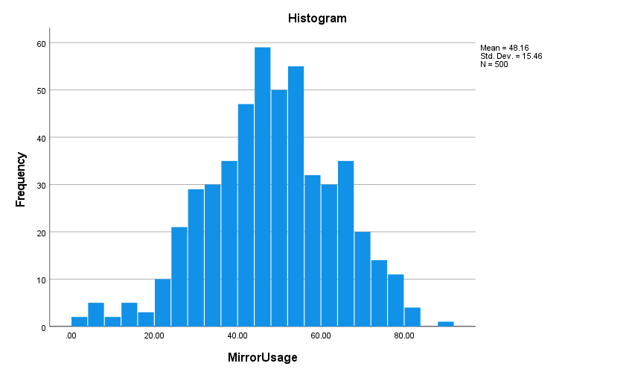
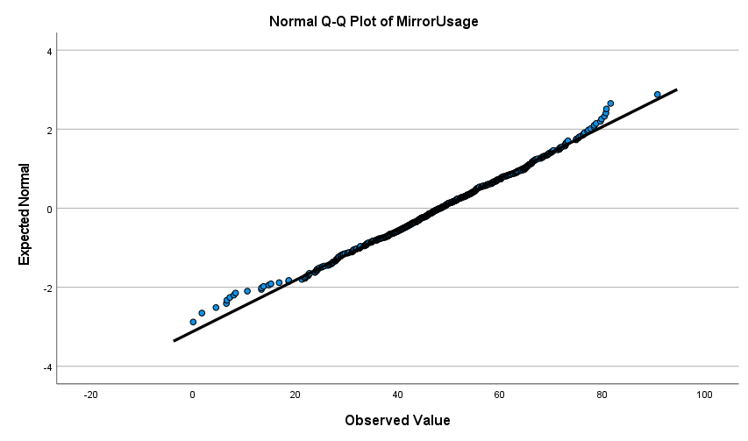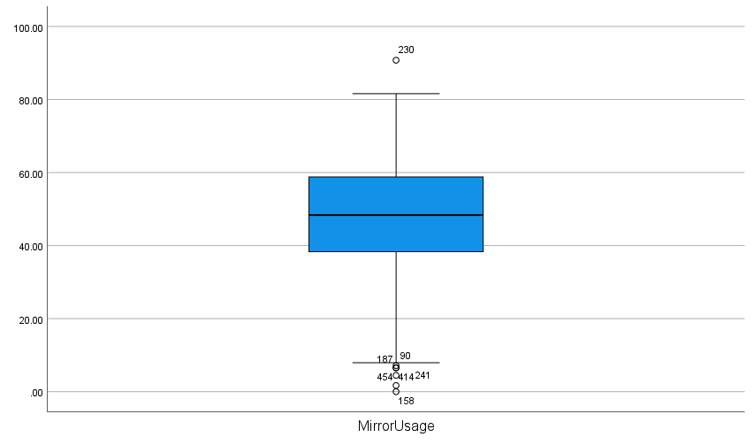
Mirror Usage değişkenine ait grafikler incelendiğinde katılımcıların aldığı puanların normal dağılım sergilediği görülmektedir. Boxplot grafiğinde birkaç aykırı değer gözlemse de bu değişkenler genel yapıyı bozmadıkları için veri setinden çıkarılmalarına gerek duyulmamıştır.

- Confidence: Değerlendirici tarafından, başvuru sahibinin sürüş görevlerini ne kadar kendinden emin şekilde yerine getirdiğine dair verilen öznel puan.
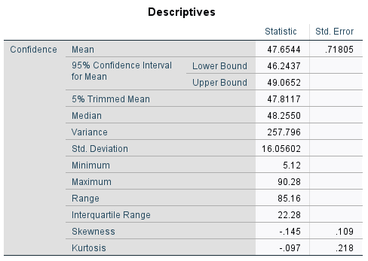
Veride yer alan katılımcıların değerlendirici tarafından kendilerine verilen sürüş görevini ne kadar kendinden emin bir şekilde yerine getirdiğine ilişkin puanlarını gösteren confidence değişkeninde ortalama puan 47.6544 medyan değeri ise 48.2550 olarak hesaplanmıştır. Ortalama ve medyan değerlerinin birbirine yakın olması dağılımın simetrik bir yapıda olduğunun göstergelerinden biridir. Katılımcıların aldığı minimum puan 5.12 maksimum puan 90.28dir. Bu durum puanların geniş bir aralıkta yayıldığını göstermektedir. Standart sapmanın 16.05602 olması katılımcıların puanlarının nispeten birbirinden farklı olduğunu göstermektedir. Çarpıklık katsayısının -.145 olması dağılımın hafif sola çarpık olduğunu göstermektedir.
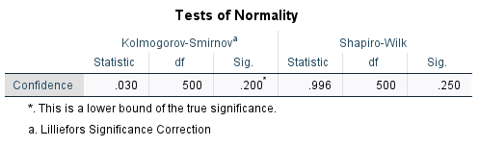
H₀: Confidence değişkeni normal dağılım göstermektedir.
H_{A}: Confidence değişkeni normal dağılım göstermemektedir.
Yapılan analiz sonucunda Confidence değişkenine ait Kolmogorov-Smirnov test istatistiğine göre H₀ hipotezi reddedilemez. Confidence değişkeni istatistiksel olarak normal dağılım göstermektedir.
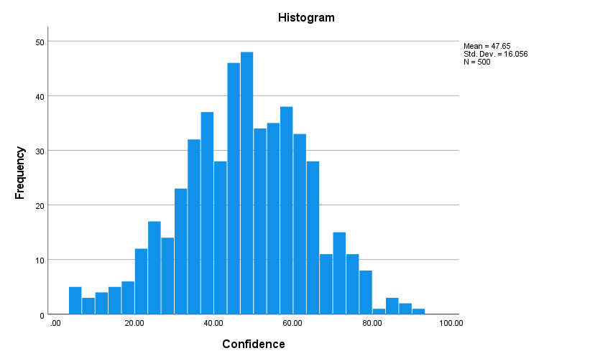
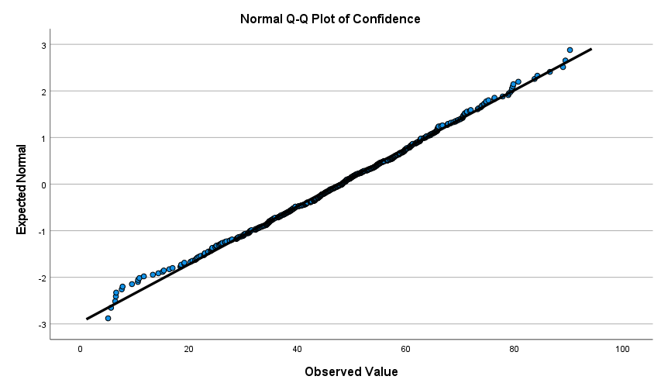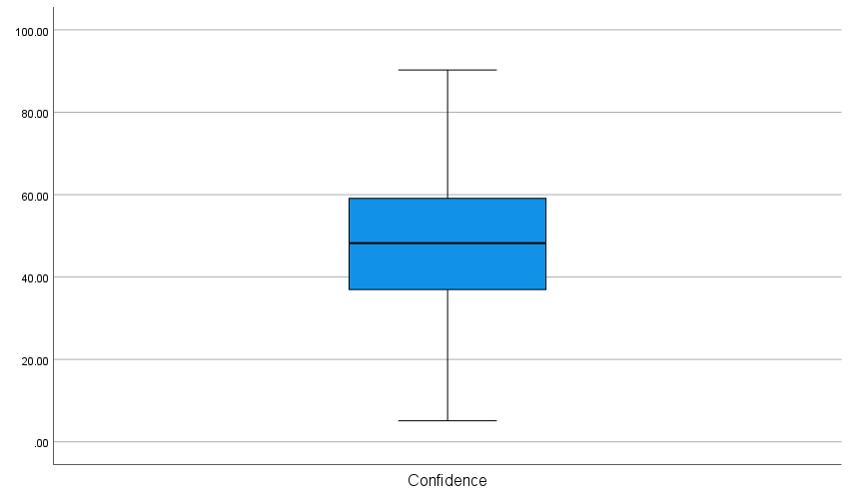
Confidence değişkenine ait grafikler incelendiğinde katılımcıların aldığı puanların normal dağılım sergilediği görülmektedir.

- Parking: Paralel, açılı ve dikey park manevralarına ilişkin değerlendirme puanı.
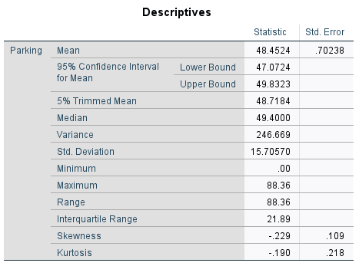
Veride yer alan katılımcıların paralel, açılı ve dikey park manevralarına ilişkin puanlarını gösteren parking değişkeninde ortalama puan 48.4524 medyan değeri ise 49.4 olarak hesaplanmıştır. Ortalama ve medyan değerlerinin birbirine yakın olması dağılımın simetrik bir yapıda olduğunun göstergelerinden biridir. Katılımcıların aldığı minimum puan .00 maksimum puan 88.36dır. Bu durum puanların geniş bir aralıkta yayıldığını göstermektedir. Ayrıca bazı katılımcılarının hiç puan alamadığını göstermektedir. Standart sapmanın 15.70570 olması katılımcıların puanlarının nispeten birbirinden farklı olduğunu göstermektedir. Çarpıklık katsayısının -.229 olması dağılımın hafif sola çarpık olduğunu göstermektedir.
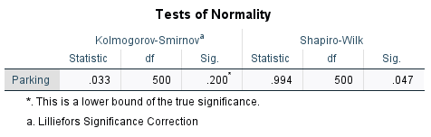
H₀: Parking değişkeni normal dağılım göstermektedir.
H_{A}: Parking değişkeni normal dağılım göstermemektedir.
Yapılan analiz sonucunda Parking değişkenine ait Kolmogorov-Smirnov test istatistiğine göre H₀ hipotezi reddedilemez. Parking değişkeni istatistiksel olarak normal dağılım göstermektedir.
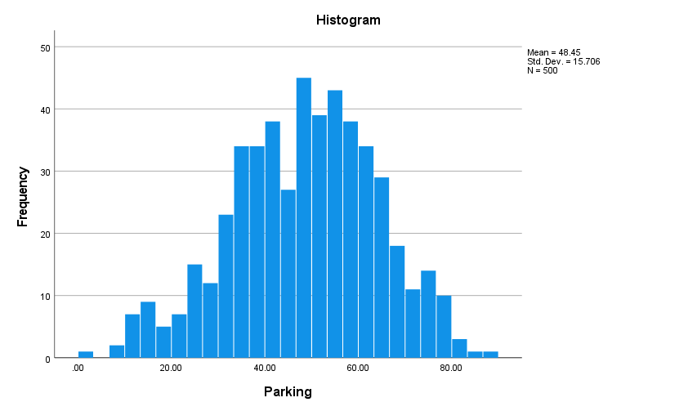
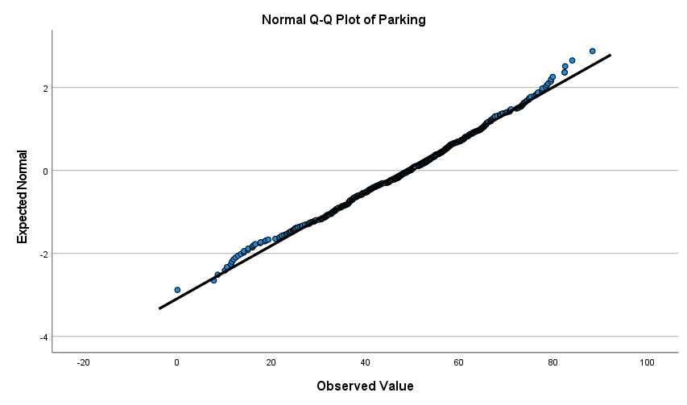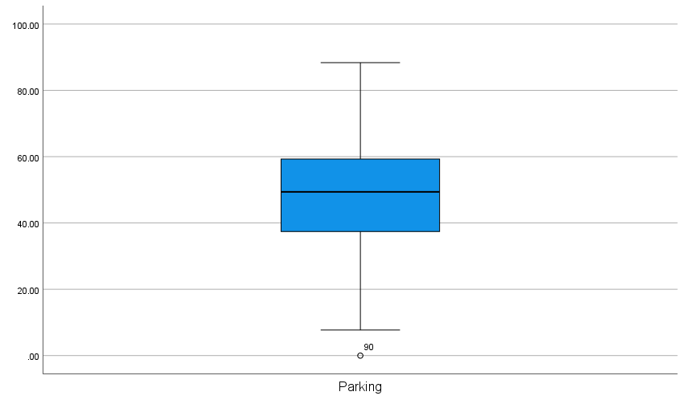
Parking değişkenine ait grafikler incelendiğinde katılımcıların aldığı puanların normal dağılım sergilediği görülmektedir. Boxplot grafiğinde bir aykırı değer gözlemse de bu değişken genel yapıyı bozmadığı için veri setinden çıkarılmasına gerek duyulmamıştır.

- Theory Test: Trafik kuralları, yol işaretleri ve genel sürüş teorisini kapsayan araç içi teorik değerlendirmede alınan puan.
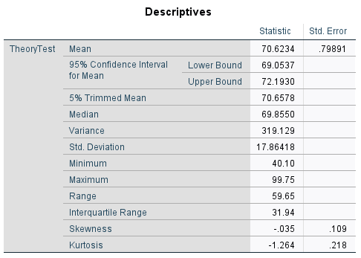
Veride yer alan katılımcıların trafik kuralları, yol işaretleri ve genel sürüş teorisini kapsayan araç içi teorik değerlendirmeye ilişkin puanlarını gösteren theory test değişkeninde ortalama puan 70.6234 medyan değeri ise 69.8550 olarak hesaplanmıştır. Ortalama ve medyan değerlerinin birbirine yakın olması dağılımın simetrik bir yapıda olduğunun göstergelerinden biridir. Katılımcıların aldığı minimum puan 40.10 maksimum puan 99.75dir. Bu durum puanların diğer değişkenlere göre daha dar bir aralıkta yayıldığını göstermektedir. Standart sapmanın 17.86418 olması katılımcıların puanlarının nispeten birbirinden farklı olduğunu göstermektedir.
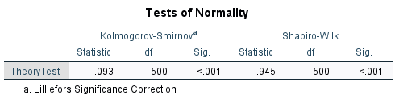
H₀: Theory Test değişkeni normal dağılım göstermektedir.
H_{A}: Theory Test değişkeni normal dağılım göstermemektedir.
Yapılan analiz sonucunda Theory Test değişkenine ait Kolmogorov-Smirnov test istatistiğine göre H₀ hipotezi reddedilir. Theory Test değişkeni istatistiksel olarak normal dağılım göstermemektedir.
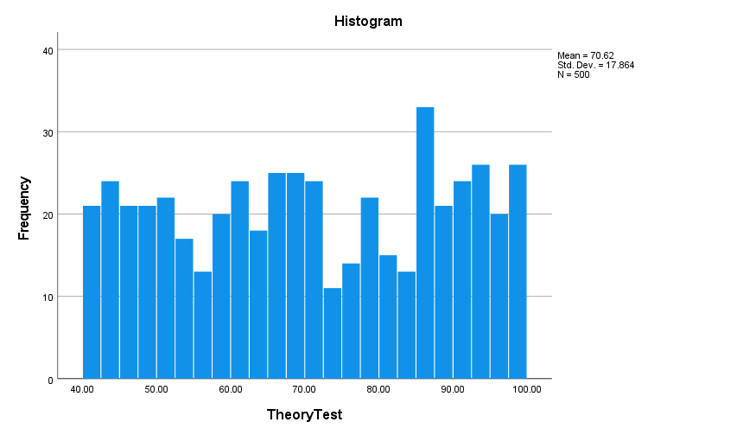
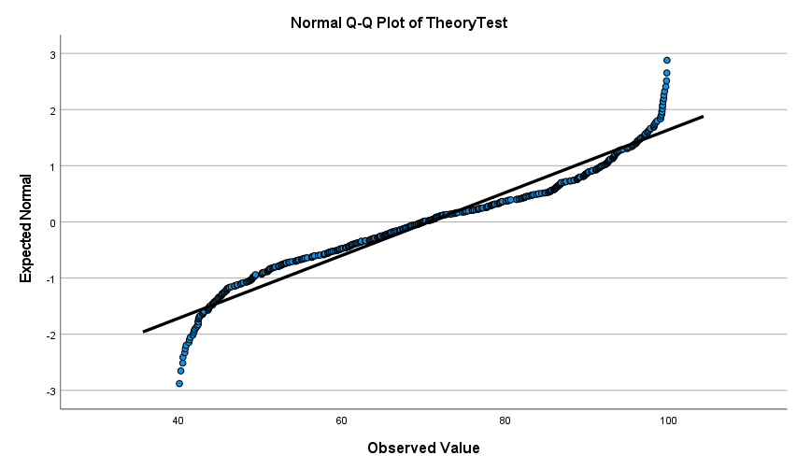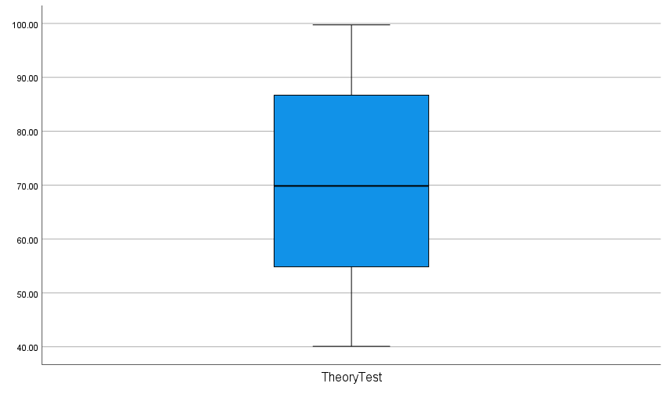
Theory Test değişkenine ait grafikler incelendiğinde katılımcıların aldığı puanların normal dağılım sergilemediği görülmektedir.

3. MANOVA

3.1 VARSAYIMLAR

3.1.1 NORMALLİK VARSAYIMI

H₀: Eğitim düzeyine göre sürücü adaylarının Signals, Yield, Speed Control, Night Drive ve Confidence değişkenlerinden oluşan sürüş becerileri puanı normal dağılmaktadır.
H_{A}: Eğitim düzeyine göre sürücü adaylarının Signals, Yield, Speed Control, Night Drive ve Confidence değişkenlerinden oluşan sürüş becerileri puanı normal dağılmamaktadır.
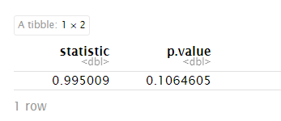
Çok değişkenli normallik varsayımı test edildiğinde elde edilen test istatistiği 0.997 ve anlamlılık değeri (p = .601 > 0.05) olarak hesaplanmaktadır. Verilerin normal dağılım sergilediğini gözlemlenmektedir. Normallik varsayımı sağlanmıştır.

3.1.2 VARYANS KOVARYANS MATRİSİ HOMOJENLİĞİ VARSAYIMI

H₀: Eğitim düzeyine göre sürücü adaylarının Signals, Yield, Speed Control, Night Drive ve Confidence değişkenlerinin varyans kovaryans matrisleri homojendir.
H_{A}: Eğitim düzeyine göre sürücü adaylarının Signals, Yield, Speed Control, Night Drive ve Confidence değişkenlerinin varyans kovaryans matrisleri homojen değildir.

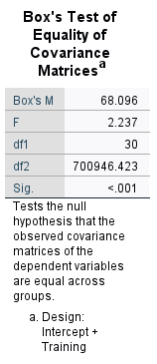
Eğitim düzeyine göre sürücü adaylarının Signals, Yield, Speed Control, Night Drive ve Confidence değişkenlerinin varyans kovaryans matrisleri incelendiğinde %95 güven düzeyinde Box’s M test istatistiğine göre H₀ hipotezi reddedilir.(p=<.001 < 0.05) Varyans Kovaryans Matrisi homojen değildir. Varsayım sağlanamamaktadır. Normallik varsayımı sağlandığı için ve gruplar dengeli dağıldığı için bu varsayım bozulumunun göz ardı edilebileceğine karar verilmiştir.
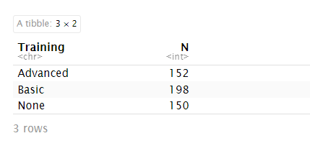
$\frac{198}{150}=1,32$ < 1,5

3.1.3 ÇOKLU DOĞRUSAL BAĞLANTI VARSAYIMI

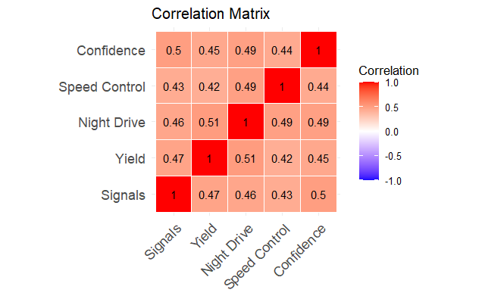
Korelasyon matrisi incelendiğinde tüm değişkenler arasında pozitif ilişki olduğu görülmektedir. r > 0.70 olmadığı için çoklu doğrusal bağlantı bulunmamaktadır. Varsayım sağlanmaktadır.

3.2 TEK YÖNLÜ MANOVA

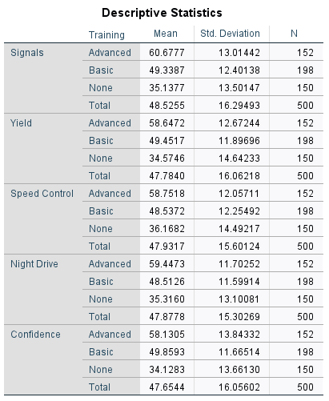
Eğitim seviyesine göre tanımlayıcı istatistikler incelendiğinde tüm değişkenlerde eğitim seviyesi arttıkça katılımcıların aldıkları puanların ortalamalarında artış olduğu gözlemlenmektedir. Hiç eğitim almayan katılımcıların ortalama puanları en düşükken İleri düzey sürüş eğitimi almış katılımcıların ortalama puanları tüm değişkenler için en yüksek ortalamaya sahiptir.
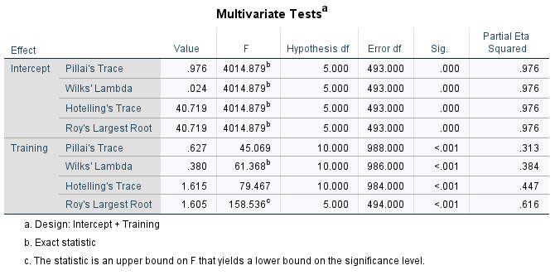
H₀: Sürücü adaylarının Signals, Yield, Speed Control, Night Drive ve Confidence değişkenleri açısından grup ortalamaları arasında istatistiksel olarak anlamlı bir fark yoktur.
H_{A}: Sürücü adaylarının Signals, Yield, Speed Control, Night Drive ve Confidence değişkenleri açısından grup ortalamaları arasında istatistiksel olarak anlamlı bir fark bulunmaktadır.

Temel varsayımlardan biri olan Varyans Kovaryans Matrisi homojenliği sağlanamadığı için Multivariate Tests tablosunda Pillai’s Trace test istatistiğinin sig. değerine bakıldığında H₀ hipotezi reddedilir. (p=<.001 < 0.05) Buna göre sürücü adaylarının Signals, Yield, Speed Control, Night Drive ve Confidence değişkenleri açısından grup ortalamaları arasında istatistiksel olarak anlamlı bir fark bulunmaktadır. Partial Eta Squared değerine göre sürücü adaylarının Signals, Yield, Speed Control, Night Drive ve Confidence değişkenleri açısından sürüş performanslarındaki değişimin %31,3ü aldıkları eğitimin düzeyi ile açıklanabildiği söylenebilir.
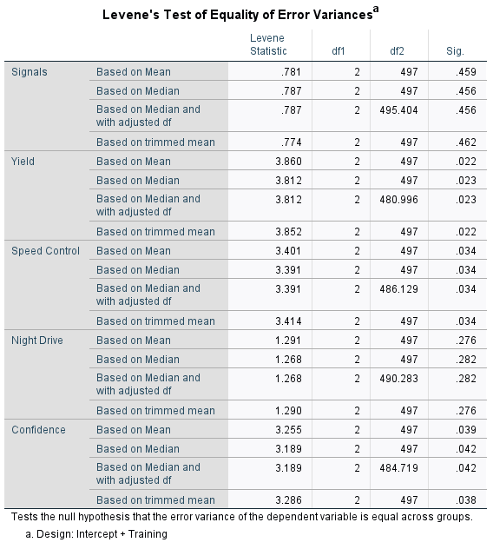
H₀: Sürücü adaylarının eğitim düzeyine göre sinyal kullanımı puanlarının varyansları arasında istatistiksel olarak anlamlı bir fark yoktur.
H_{A}: Sürücü adaylarının eğitim düzeyine göre sinyal kullanımı puanlarının varyansları arasında istatistiksel olarak anlamlı bir fark bulunmaktadır.
Levene's Test of Equality of Error Variances tablosunda Signals değişkeninin sig. değeri incelendiğinde H₀ hipotezi reddedilemez.(p=.459 > 0.05) Sürücü adaylarının eğitim düzeyine göre sinyal kullanımı puanlarının varyansları arasında istatistiksel olarak anlamlı bir fark bulunmamaktadır.
H₀: Sürücü adaylarının eğitim düzeyine göre yol verme puanlarının varyansları arasında istatistiksel olarak anlamlı bir fark yoktur.
H_{A}: Sürücü adaylarının eğitim düzeyine göre yol verme puanlarının varyansları arasında istatistiksel olarak anlamlı bir fark bulunmaktadır.
Levene's Test of Equality of Error Variances tablosunda Yield değişkeninin sig. değeri incelendiğinde H₀ hipotezi reddedilir.(p=.022 < 0.05) Sürücü adaylarının eğitim düzeyine göre yol verme puanlarının varyansları arasında istatistiksel olarak anlamlı bir fark bulunmaktadır.
H₀: Sürücü adaylarının eğitim düzeyine göre hız kontrolü puanlarının varyansları arasında istatistiksel olarak anlamlı bir fark yoktur.
H_{A}: Sürücü adaylarının eğitim düzeyine göre hız kontrolü puanlarının varyansları arasında istatistiksel olarak anlamlı bir fark bulunmaktadır.
Levene's Test of Equality of Error Variances tablosunda Speed Control değişkeninin sig. değeri incelendiğinde H₀ hipotezi reddedilir.(p=.034 < 0.05) Sürücü adaylarının eğitim düzeyine göre hız kontrolü puanlarının varyansları arasında istatistiksel olarak anlamlı bir fark bulunmaktadır.
H₀: Sürücü adaylarının eğitim düzeyine göre gece sürüşü puanlarının varyansları arasında istatistiksel olarak anlamlı bir fark yoktur.
H_{A}: Sürücü adaylarının eğitim düzeyine göre gece sürüşü puanlarının varyansları arasında istatistiksel olarak anlamlı bir fark bulunmaktadır.
Levene's Test of Equality of Error Variances tablosunda Night Drive değişkeninin sig. değeri incelendiğinde H₀ hipotezi reddedilemez.(p=.276 > 0.05) Sürücü adaylarının eğitim düzeyine göre gece sürüşü puanlarının varyansları arasında istatistiksel olarak anlamlı bir fark bulunmamaktadır.
H₀: Sürücü adaylarının eğitim düzeyine göre sürüş özgüveni puanlarının varyansları arasında istatistiksel olarak anlamlı bir fark yoktur.
H_{A}: Sürücü adaylarının eğitim düzeyine göre sürüş özgüveni puanlarının varyansları arasında istatistiksel olarak anlamlı bir fark bulunmaktadır.
Levene's Test of Equality of Error Variances tablosunda Confidence değişkeninin sig. değeri incelendiğinde H₀ hipotezi reddedilir.(p=.039 < 0.05) Sürücü adaylarının eğitim düzeyine göre sürüş özgüveni puanlarının varyansları arasında istatistiksel olarak anlamlı bir fark bulunmaktadır.
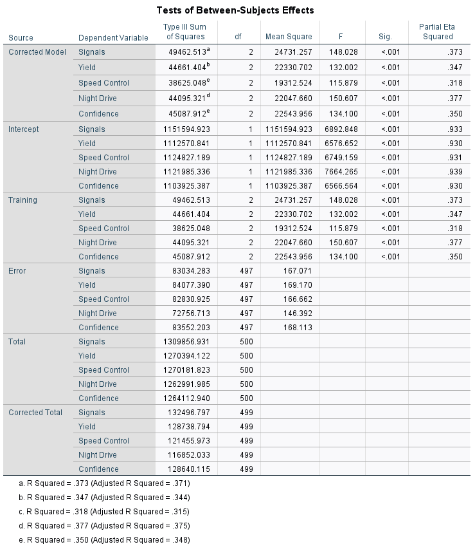
H₀: Sürücü adaylarının eğitim düzeyine göre sinyal kullanımı puanlarının grup ortalamaları arasında istatistiksel olarak anlamlı bir fark yoktur.
H_{A}: Sürücü adaylarının eğitim düzeyine göre sinyal kullanımı puanlarının grup ortalamaları arasında istatistiksel olarak anlamlı bir fark bulunmaktadır.
Tests of Between-Subjects Effects tablosunda Signals değişkeninin sig. değeri incelendiğinde H₀ hipotezi reddedilir.(p=<.001 < 0.05) Sürücü adaylarının eğitim düzeyine göre sinyal kullanımı puanlarının grup ortalamaları arasında istatistiksel olarak anlamlı bir fark bulunmaktadır. Partial Eta Squared değerine göre sürücü adaylarının sinyal kullanımı açısından sürüş performanslarındaki değişimin %37,3ü aldıkları eğitimin düzeyi ile açıklanabildiği söylenebilir.
H₀: Sürücü adaylarının eğitim düzeyine göre yol verme puanlarının grup ortalamaları arasında istatistiksel olarak anlamlı bir fark yoktur.
H_{A}: Sürücü adaylarının eğitim düzeyine göre yol verme puanlarının grup ortalamaları arasında istatistiksel olarak anlamlı bir fark bulunmaktadır.
Tests of Between-Subjects Effects tablosunda Yield değişkeninin sig. değeri incelendiğinde H₀ hipotezi reddedilir.(p=<.001 < 0.05) Sürücü adaylarının eğitim düzeyine göre yol verme puanlarının grup ortalamaları arasında istatistiksel olarak anlamlı bir fark bulunmaktadır. Partial Eta Squared değerine göre sürücü adaylarının yol verme açısından sürüş performanslarındaki değişimin %34,7si aldıkları eğitimin düzeyi ile açıklanabildiği söylenebilir.
H₀: Sürücü adaylarının eğitim düzeyine göre hız kontrolü puanlarının grup ortalamaları arasında istatistiksel olarak anlamlı bir fark yoktur.
H_{A}: Sürücü adaylarının eğitim düzeyine göre hız kontrolü puanlarının grup ortalamaları arasında istatistiksel olarak anlamlı bir fark bulunmaktadır.
Tests of Between-Subjects Effects tablosunda Speed Control değişkeninin sig. değeri incelendiğinde H₀ hipotezi reddedilir.(p=<.001 < 0.05) Sürücü adaylarının eğitim düzeyine göre hız kontrolü puanlarının grup ortalamaları arasında istatistiksel olarak anlamlı bir fark bulunmaktadır. Partial Eta Squared değerine göre sürücü adaylarının hız kontrolü açısından sürüş performanslarındaki değişimin %31,8i aldıkları eğitimin düzeyi ile açıklanabildiği söylenebilir.
H₀: Sürücü adaylarının eğitim düzeyine göre gece sürüşü puanlarının grup ortalamaları arasında istatistiksel olarak anlamlı bir fark yoktur.
H_{A}: Sürücü adaylarının eğitim düzeyine göre gece sürüşü puanlarının grup ortalamaları arasında istatistiksel olarak anlamlı bir fark bulunmaktadır.
Tests of Between-Subjects Effects tablosunda Night Drive değişkeninin sig. değeri incelendiğinde H₀ hipotezi reddedilir.(p=<.001 < 0.05) Sürücü adaylarının eğitim düzeyine göre gece sürüşü puanlarının grup ortalamaları arasında istatistiksel olarak anlamlı bir fark bulunmaktadır. Partial Eta Squared değerine göre sürücü adaylarının gece sürüşü açısından sürüş performanslarındaki değişimin %37,7si aldıkları eğitimin düzeyi ile açıklanabildiği söylenebilir.
H₀: Sürücü adaylarının eğitim düzeyine göre sürüş özgüveni puanlarının grup ortalamaları arasında istatistiksel olarak anlamlı bir fark yoktur.
H_{A}: Sürücü adaylarının eğitim düzeyine göre sürüş özgüveni puanlarının grup ortalamaları arasında istatistiksel olarak anlamlı bir fark bulunmaktadır.
Tests of Between-Subjects Effects tablosunda Confidence değişkeninin sig. değeri incelendiğinde H₀ hipotezi reddedilir.(p=.039 < 0.05) Sürücü adaylarının eğitim düzeyine göre sürüş özgüveni puanlarının grup ortalamaları arasında istatistiksel olarak anlamlı bir fark bulunmaktadır. Partial Eta Squared değerine göre sürücü adaylarının sürüş özgüveni açısından sürüş performanslarındaki değişimin %35i aldıkları eğitimin düzeyi ile açıklanabildiği söylenebilir.

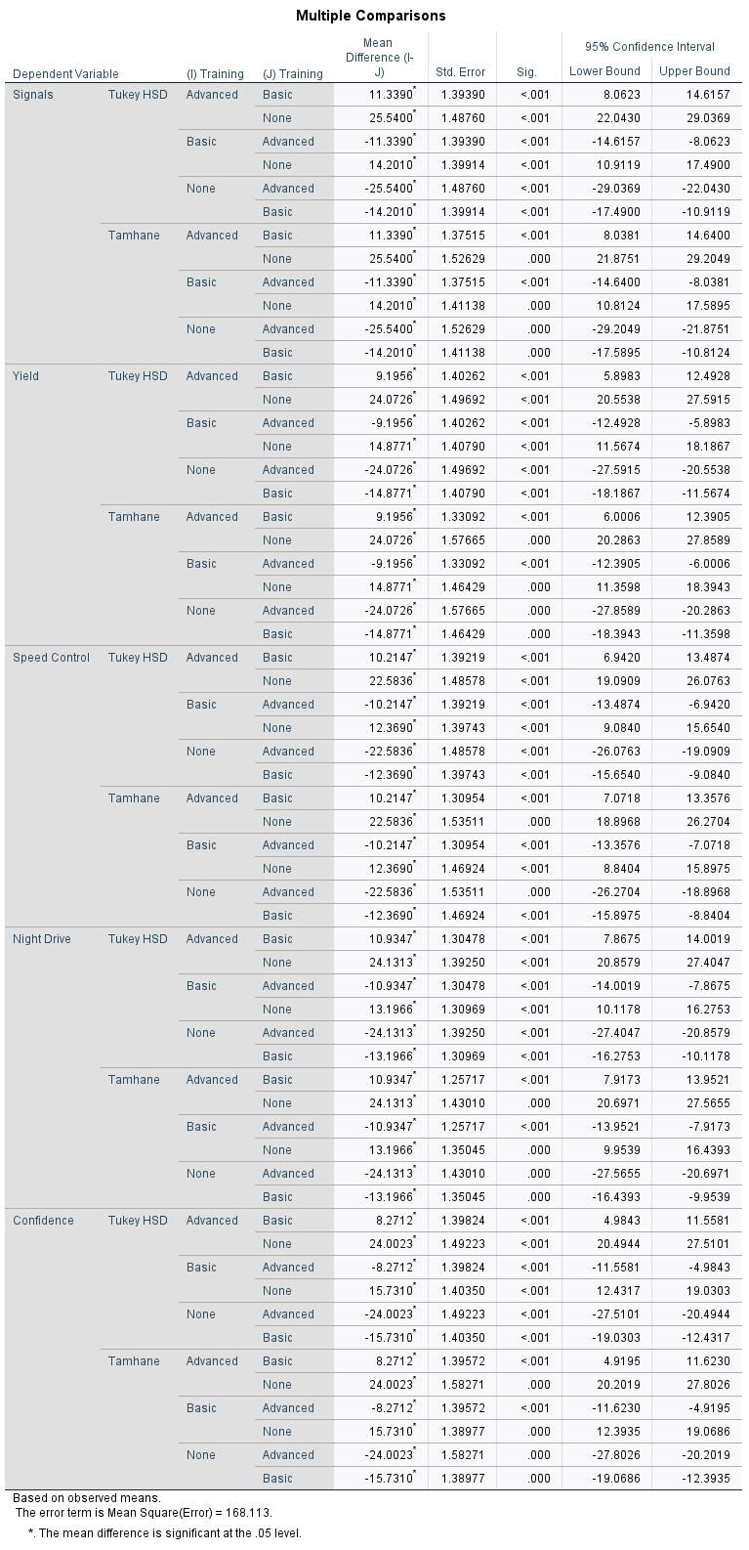
Multiple Comparisons tablosuna göre ileri düzey sürüş eğitimi alan katılımcılar temel düzey sürüş eğitimi alan katılımcılara göre sinyal kullanımında 11.3390 puan, hiç sürüş eğitimi almamış katılımcılara göre ise 25.54 puan daha başarılılardır. Temel düzey sürüş eğitimi almış katılımcılar ise hiç sürüş eğitimi almamış katılımcılara göre 14.2010 puan daha başarılılardır. (Varyans homojenliği sağlandığı için Tukey HSD test sonucuna bakılmıştır.)
Multiple Comparisons tablosuna göre ileri düzey sürüş eğitimi alan katılımcılar temel düzey sürüş eğitimi alan katılımcılara göre yol verme açısından 9.1956 puan, hiç sürüş eğitimi almamış katılımcılara göre ise 24.0726 puan daha başarılılardır. Temel düzey sürüş eğitimi almış katılımcılar ise hiç sürüş eğitimi almamış katılımcılara göre 14.8771 puan daha başarılılardır. (Varyans homojenliği sağlanamadığı için Tamhane test sonucuna bakılmıştır.)
Multiple Comparisons tablosuna göre ileri düzey sürüş eğitimi alan katılımcılar temel düzey sürüş eğitimi alan katılımcılara göre hız kontrolü açısından 10.2147 puan, hiç sürüş eğitimi almamış katılımcılara göre ise 22.5836 puan daha başarılılardır. Temel düzey sürüş eğitimi almış katılımcılar ise hiç sürüş eğitimi almamış katılımcılara göre 12.3690 puan daha başarılılardır. (Varyans homojenliği sağlanamadığı için Tamhane test sonucuna bakılmıştır.)
Multiple Comparisons tablosuna göre ileri düzey sürüş eğitimi alan katılımcılar temel düzey sürüş eğitimi alan katılımcılara göre gece sürüşünde 10.9347 puan, hiç sürüş eğitimi almamış katılımcılara göre ise 24.1313 puan daha başarılılardır. Temel düzey sürüş eğitimi almış katılımcılar ise hiç sürüş eğitimi almamış katılımcılara göre 13.1966 puan daha başarılılardır. (Varyans homojenliği sağlandığı için Tukey HSD test sonucuna bakılmıştır.)
Multiple Comparisons tablosuna göre ileri düzey sürüş eğitimi alan katılımcılar temel düzey sürüş eğitimi alan katılımcılara göre sürüş özgüveni açısından 8.2712 puan, hiç sürüş eğitimi almamış katılımcılara göre ise 24.0023 puan daha başarılılardır. Temel düzey sürüş eğitimi almış katılımcılar ise hiç sürüş eğitimi almamış katılımcılara göre 15.7310 puan daha başarılılardır. (Varyans homojenliği sağlanamadığı için Tamhane test sonucuna bakılmıştır.)
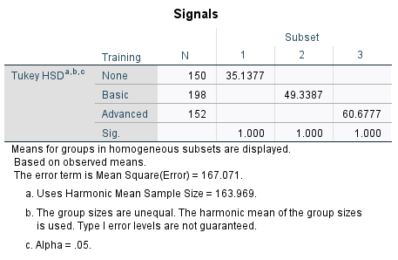
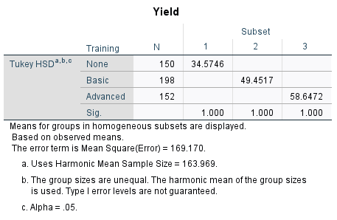
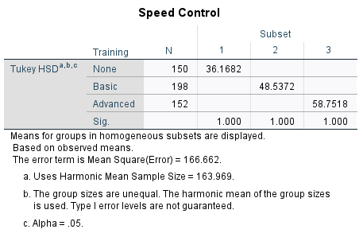
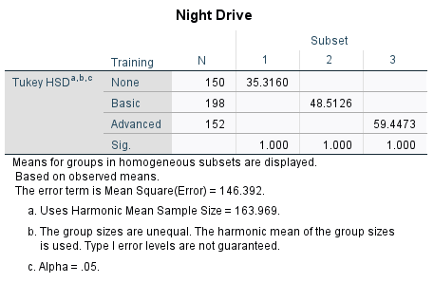
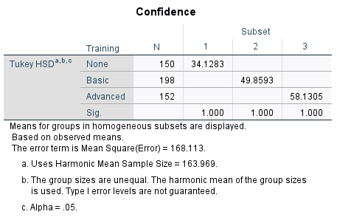
Tüm değişkenler için Homogeneous Subsets tablosu incelendiğinde katılımcıların aldıkları sürüş eğitimi seviyesi bakımından 3 alt kümede birleştikleri görülmektedir. Buna göre Training değişkeninin tüm grupları birbirinden anlamlı olarak farklılık göstermekte olup hiçbir grubun diğeriyle benzerlik göstermeyerek bir alt kümede birleşmediği görülmektedir.

3.3 ÇİFT YÖNLÜ MANOVA

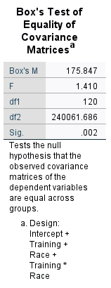
H₀: Eğitim düzeyine ve ırkına göre sürücü adaylarının Signals, Yield, Speed Control, Night Drive ve Confidence değişkenlerinin varyans kovaryans matrisleri homojendir.
H_{A}: Eğitim düzeyine ve ırkına göre sürücü adaylarının Signals, Yield, Speed Control, Night Drive ve Confidence değişkenlerinin varyans kovaryans matrisleri homojen değildir.
Eğitim düzeyine ve ırkına göre sürücü adaylarının Signals, Yield, Speed Control, Night Drive ve Confidence değişkenlerinin varyans kovaryans matrisleri incelendiğinde %95 güven düzeyinde Box’s M test istatistiğine göre H₀ hipotezi reddedilir.(p=.002 < 0.05) Varyans Kovaryans Matrisi homojen değildir. Varsayım sağlanamamaktadır. Normallik varsayımı sağlandığı için ve gruplar dengeli dağıldığı için bu varsayım bozulumunun göz ardı edilebileceğine karar verilmiştir.
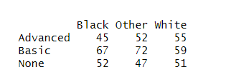

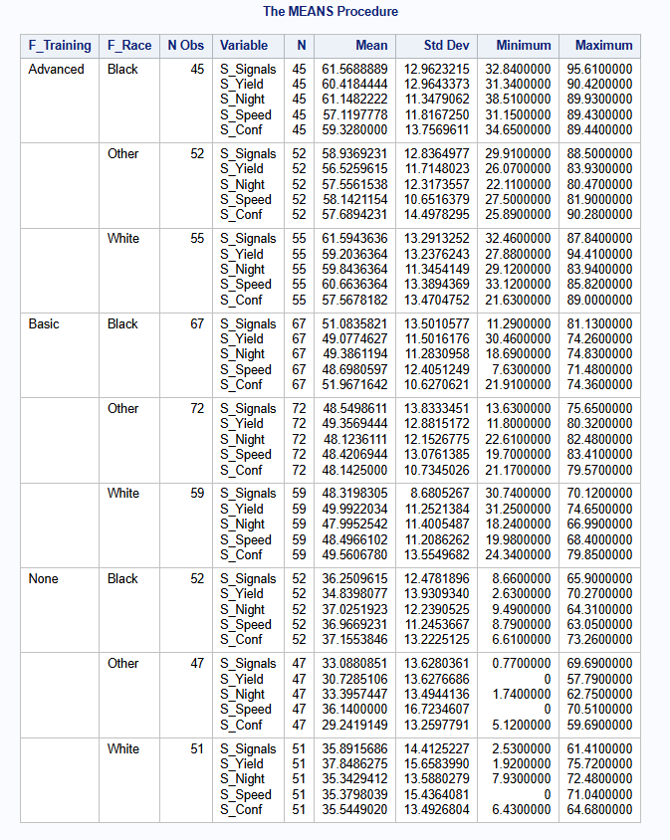
Descriptive Statistics tablosu incelendiğinde her ırk için eğitim seviyesi arttıkça sürüş becerilerinde artış gözlemlenmektedir. Ancak her sürüş becerisi için seviyeler aynı eğitim seviyesindeki farklı ırk gruplarında puanlar birbirine oldukça yakındır. En büyük fark sürüş özgüveni değişkeninde görülmektedir. Hiç eğitim almamış katılımcılardan diğer ırk grubuna ait katılımcıların sürüş özgüveni puanlarının ortalaması 29.2419 iken siyahi ırk grubuna ait katılımcıların sürüş özgüveni puanlarının ortalaması 37.1554tür.
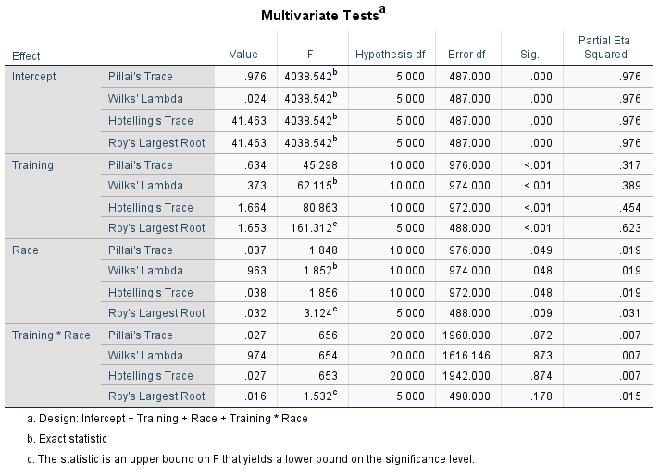
H₀: Sürücü adaylarının aldıkları eğitim düzeyinin Signals, Yield, Speed Control, Night Drive ve Confidence değişkenleri açısından grup ortalamaları arasında istatistiksel olarak anlamlı bir fark yoktur.
H_{A}: Sürücü adaylarının aldıkları eğitim düzeyinin Signals, Yield, Speed Control, Night Drive ve Confidence değişkenleri açısından grup ortalamaları arasında istatistiksel olarak anlamlı bir fark bulunmaktadır.
Temel varsayımlardan biri olan Varyans Kovaryans Matrisi homojenliği sağlanamadığı için Multivariate Tests tablosunda Pillai’s Trace test istatistiğinin sig. değerine bakıldığında H₀ hipotezi reddedilir. (p=<.001 < 0.05) Buna göre sürücü adaylarının aldıkları eğitim düzeyinin Signals, Yield, Speed Control, Night Drive ve Confidence değişkenleri açısından grup ortalamaları arasında istatistiksel olarak anlamlı bir fark bulunmaktadır. Partial Eta Squared değerine göre sürücü adaylarının Signals, Yield, Speed Control, Night Drive ve Confidence değişkenleri açısından sürüş performanslarındaki değişimin %31,7si aldıkları eğitimin düzeyi ile açıklanabildiği söylenebilir.
H₀: Sürücü adaylarının ırkının Signals, Yield, Speed Control, Night Drive ve Confidence değişkenleri açısından grup ortalamaları arasında istatistiksel olarak anlamlı bir fark yoktur.
H_{A}: Sürücü adaylarının ırkının Signals, Yield, Speed Control, Night Drive ve Confidence değişkenleri açısından grup ortalamaları arasında istatistiksel olarak anlamlı bir fark bulunmaktadır.
Temel varsayımlardan biri olan Varyans Kovaryans Matrisi homojenliği sağlanamadığı için Multivariate Tests tablosunda Pillai’s Trace test istatistiğinin sig. değerine bakıldığında H₀ hipotezi reddedilir. (p=.049 < 0.05) Buna göre sürücü adaylarının Signals, Yield, Speed Control, Night Drive ve Confidence değişkenleri açısından grup ortalamaları arasında istatistiksel olarak anlamlı bir fark bulunmaktadır. Partial Eta Squared değerine göre sürücü adaylarının Signals, Yield, Speed Control, Night Drive ve Confidence değişkenleri açısından sürüş performanslarındaki değişimin %1,9u ırkları ile açıklanabildiği söylenebilir.
H₀: Sürücü adaylarının aldıkları eğitimin düzeyi ve ırklarının etkileşimlerinin Signals, Yield, Speed Control, Night Drive ve Confidence değişkenleri açısından grup ortalamaları arasında istatistiksel olarak anlamlı bir fark yoktur.
H_{A}: Sürücü adaylarının aldıkları eğitimin düzeyi ve ırklarının etkileşimlerinin Signals, Yield, Speed Control, Night Drive ve Confidence değişkenleri açısından grup ortalamaları arasında istatistiksel olarak anlamlı bir fark bulunmaktadır.
Temel varsayımlardan biri olan Varyans Kovaryans Matrisi homojenliği sağlanamadığı için Multivariate Tests tablosunda Pillai’s Trace test istatistiğinin sig. değerine bakıldığında H₀ hipotezi reddedilemez. (p=.872 > 0.05) Buna göre alınan eğitim düzeyinin ve ırk değişkeninin etkileşimlerin sürücü adaylarının sürüş performansları üzerinde anlamlı bir etkiye sahip olmadığı söylenebilir.
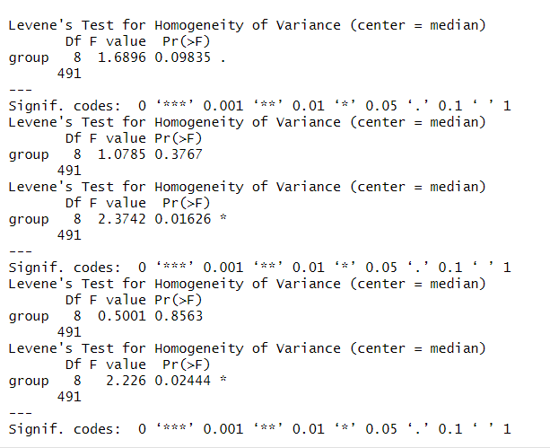
H₀: Sürücü adaylarının eğitim düzeyi ve ırkının etkileşimine göre sinyal kullanımı puanlarının varyansları arasında istatistiksel olarak anlamlı bir fark yoktur.
H_{A}: Sürücü adaylarının eğitim düzeyi ve ırkının etkileşimine göre sinyal kullanımı puanlarının varyansları arasında istatistiksel olarak anlamlı bir fark bulunmaktadır.
Levene's Test of Equality of Error Variances tablosunda Signals değişkeninin sig. değeri incelendiğinde H₀ hipotezi reddedilemez.(p=.09835 > 0.05) Sürücü adaylarının eğitim düzeyi ve ırkının etkileşimine göre sinyal kullanımı puanlarının varyansları arasında istatistiksel olarak anlamlı bir fark bulunmamaktadır.
H₀: Sürücü adaylarının eğitim düzeyi ve ırkının etkileşimine göre yol verme puanlarının varyansları arasında istatistiksel olarak anlamlı bir fark yoktur.
H_{A}: Sürücü adaylarının eğitim düzeyi ve ırkının etkileşimine göre yol verme puanlarının varyansları arasında istatistiksel olarak anlamlı bir fark bulunmaktadır.
Levene's Test of Equality of Error Variances tablosunda Yield değişkeninin sig. değeri incelendiğinde H₀ hipotezi reddedilemez.(p=.3767 > 0.05) Sürücü adaylarının eğitim düzeyi ve ırkının etkileşimine göre yol verme puanlarının varyansları arasında istatistiksel olarak anlamlı bir fark bulunmamaktadır.
H₀: Sürücü adaylarının eğitim düzeyi ve ırkının etkileşimine göre hız kontrolü puanlarının varyansları arasında istatistiksel olarak anlamlı bir fark yoktur.
H_{A}: Sürücü adaylarının eğitim düzeyi ve ırkının göre hız kontrolü puanlarının varyansları arasında istatistiksel olarak anlamlı bir fark bulunmaktadır.
Levene's Test of Equality of Error Variances tablosunda Speed Control değişkeninin sig. değeri incelendiğinde H₀ hipotezi reddedilir.(p=.01626 < 0.05) Sürücü adaylarının eğitim düzeyi ve ırkının etkileşimine göre hız kontrolü puanlarının varyansları arasında istatistiksel olarak anlamlı bir fark bulunmaktadır.
H₀: Sürücü adaylarının eğitim düzeyi ve ırkının etkileşimine göre gece sürüşü puanlarının varyansları arasında istatistiksel olarak anlamlı bir fark yoktur.
H_{A}: Sürücü adaylarının eğitim düzeyi ve ırkının etkileşimine göre gece sürüşü puanlarının varyansları arasında istatistiksel olarak anlamlı bir fark bulunmaktadır.
Levene's Test of Equality of Error Variances tablosunda Night Drive değişkeninin sig. değeri incelendiğinde H₀ hipotezi reddedilemez.(p=.8563 > 0.05) Sürücü adaylarının eğitim düzeyi ve ırkının etkileşimine gece sürüşü puanlarının varyansları arasında istatistiksel olarak anlamlı bir fark bulunmamaktadır.
H₀: Sürücü adaylarının eğitim düzeyi ve ırkının etkileşimine göre sürüş özgüveni puanlarının varyansları arasında istatistiksel olarak anlamlı bir fark yoktur.
H_{A}: Sürücü adaylarının eğitim düzeyi ve ırkının etkileşimine göre sürüş özgüveni puanlarının varyansları arasında istatistiksel olarak anlamlı bir fark bulunmaktadır.
Levene's Test of Equality of Error Variances tablosunda Confidence değişkeninin sig. değeri incelendiğinde H₀ hipotezi reddedilir.(p=.02444 < 0.05) Sürücü adaylarının eğitim düzeyi ve ırkının etkileşimine göre sürüş özgüveni puanlarının varyansları arasında istatistiksel olarak anlamlı bir fark bulunmaktadır.

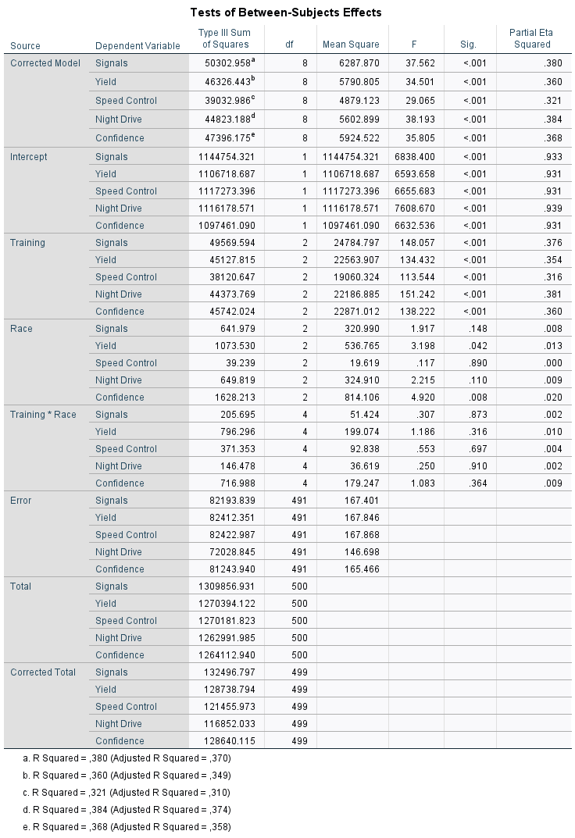
H₀: Sürücü adaylarının eğitim düzeyine göre sinyal kullanımı puanlarının grup ortalamaları arasında istatistiksel olarak anlamlı bir fark yoktur.
H_{A}: Sürücü adaylarının eğitim düzeyine göre sinyal kullanımı puanlarının grup ortalamaları arasında istatistiksel olarak anlamlı bir fark bulunmaktadır.
Tests of Between-Subjects Effects tablosunda Signals değişkeninin sig. değeri incelendiğinde H₀ hipotezi reddedilir.(p=<.001 < 0.05) Sürücü adaylarının eğitim düzeyine göre sinyal kullanımı puanlarının grup ortalamaları arasında istatistiksel olarak anlamlı bir fark bulunmaktadır. Partial Eta Squared değerine göre sürücü adaylarının sinyal kullanımı açısından sürüş performanslarındaki değişimin %37,6sı aldıkları eğitimin düzeyi ile açıklanabildiği söylenebilir.
H₀: Sürücü adaylarının eğitim düzeyine göre yol verme puanlarının grup ortalamaları arasında istatistiksel olarak anlamlı bir fark yoktur.
H_{A}: Sürücü adaylarının eğitim düzeyine göre yol verme puanlarının grup ortalamaları arasında istatistiksel olarak anlamlı bir fark bulunmaktadır.
Tests of Between-Subjects Effects tablosunda Yield değişkeninin sig. değeri incelendiğinde H₀ hipotezi reddedilir.(p=<.001 < 0.05) Sürücü adaylarının eğitim düzeyine göre yol verme puanlarının grup ortalamaları arasında istatistiksel olarak anlamlı bir fark bulunmaktadır. Partial Eta Squared değerine göre sürücü adaylarının yol verme açısından sürüş performanslarındaki değişimin %35,4ü aldıkları eğitimin düzeyi ile açıklanabildiği söylenebilir.
H₀: Sürücü adaylarının eğitim düzeyine göre hız kontrolü puanlarının grup ortalamaları arasında istatistiksel olarak anlamlı bir fark yoktur.
H_{A}: Sürücü adaylarının eğitim düzeyine göre hız kontrolü puanlarının grup ortalamaları arasında istatistiksel olarak anlamlı bir fark bulunmaktadır.
Tests of Between-Subjects Effects tablosunda Speed Control değişkeninin sig. değeri incelendiğinde H₀ hipotezi reddedilir.(p=<.001 < 0.05) Sürücü adaylarının eğitim düzeyine göre hız kontrolü puanlarının grup ortalamaları arasında istatistiksel olarak anlamlı bir fark bulunmaktadır. Partial Eta Squared değerine göre sürücü adaylarının hız kontrolü açısından sürüş performanslarındaki değişimin %31,6sı aldıkları eğitimin düzeyi ile açıklanabildiği söylenebilir.
H₀: Sürücü adaylarının eğitim düzeyine göre gece sürüşü puanlarının grup ortalamaları arasında istatistiksel olarak anlamlı bir fark yoktur.
H_{A}: Sürücü adaylarının eğitim düzeyine göre gece sürüşü puanlarının grup ortalamaları arasında istatistiksel olarak anlamlı bir fark bulunmaktadır.
Tests of Between-Subjects Effects tablosunda Night Drive değişkeninin sig. değeri incelendiğinde H₀ hipotezi reddedilir.(p=<.001 > 0.05) Sürücü adaylarının eğitim düzeyine göre gece sürüşü puanlarının grup ortalamaları arasında istatistiksel olarak anlamlı bir fark bulunmaktadır. Partial Eta Squared değerine göre sürücü adaylarının gece sürüşü açısından sürüş performanslarındaki değişimin %38,1i aldıkları eğitimin düzeyi ile açıklanabildiği söylenebilir.
H₀: Sürücü adaylarının eğitim düzeyine göre sürüş özgüveni puanlarının grup ortalamaları arasında istatistiksel olarak anlamlı bir fark yoktur.
H_{A}: Sürücü adaylarının eğitim düzeyine göre sürüş özgüveni puanlarının grup ortalamaları arasında istatistiksel olarak anlamlı bir fark bulunmaktadır.
Tests of Between-Subjects Effects tablosunda Confidence değişkeninin sig. değeri incelendiğinde H₀ hipotezi reddedilir.(p=<.001 < 0.05) Sürücü adaylarının eğitim düzeyine göre sürüş özgüveni puanlarının grup ortalamaları arasında istatistiksel olarak anlamlı bir fark bulunmaktadır. Partial Eta Squared değerine göre sürücü adaylarının sürüş özgüveni açısından sürüş performanslarındaki değişimin %36sı aldıkları eğitimin düzeyi ile açıklanabildiği söylenebilir.
H₀: Sürücü adaylarının ırklarına göre sinyal kullanımı puanlarının grup ortalamaları arasında istatistiksel olarak anlamlı bir fark yoktur.
H_{A}: Sürücü adaylarının ırklarına göre sinyal kullanımı puanlarının grup ortalamaları arasında istatistiksel olarak anlamlı bir fark bulunmaktadır.
Tests of Between-Subjects Effects tablosunda Signals değişkeninin sig. değeri incelendiğinde H₀ hipotezi reddedilemez.(p=.148 > 0.05) Sürücü adaylarının ırklarına göre sinyal kullanımı puanlarının grup ortalamaları arasında istatistiksel olarak anlamlı bir fark bulunmamaktadır.
H₀: Sürücü adaylarının ırklarına göre yol verme puanlarının grup ortalamaları arasında istatistiksel olarak anlamlı bir fark yoktur.
H_{A}: Sürücü adaylarının ırklarına göre yol verme puanlarının grup ortalamaları arasında istatistiksel olarak anlamlı bir fark bulunmaktadır.
Tests of Between-Subjects Effects tablosunda Yield değişkeninin sig. değeri incelendiğinde H₀ hipotezi reddedilir.(p=.042 < 0.05) Sürücü adaylarının ırklarına göre yol verme puanlarının grup ortalamaları arasında istatistiksel olarak anlamlı bir fark bulunmaktadır. Partial Eta Squared değerine göre sürücü adaylarının yol verme açısından sürüş performanslarındaki değişimin %1,3ü ırkları ile açıklanabildiği söylenebilir.
H₀: Sürücü adaylarının ırklarına göre hız kontrolü puanlarının grup ortalamaları arasında istatistiksel olarak anlamlı bir fark yoktur.
H_{A}: Sürücü adaylarının ırklarına göre hız kontrolü puanlarının grup ortalamaları arasında istatistiksel olarak anlamlı bir fark bulunmaktadır.
Tests of Between-Subjects Effects tablosunda Speed Control değişkeninin sig. değeri incelendiğinde H₀ hipotezi reddedilemez.(p=.89 > 0.05) Sürücü adaylarının ırklarına göre hız kontrolü puanlarının grup ortalamaları arasında istatistiksel olarak anlamlı bir fark bulunmamaktadır.
H₀: Sürücü adaylarının ırklarına göre gece sürüşü puanlarının grup ortalamaları arasında istatistiksel olarak anlamlı bir fark yoktur.
H_{A}: Sürücü adaylarının ırklarına göre gece sürüşü puanlarının grup ortalamaları arasında istatistiksel olarak anlamlı bir fark bulunmaktadır.
Tests of Between-Subjects Effects tablosunda Night Drive değişkeninin sig. değeri incelendiğinde H₀ hipotezi reddedilemez.(p=.11 > 0.05) Sürücü adaylarının ırklarına göre gece sürüşü puanlarının grup ortalamaları arasında istatistiksel olarak anlamlı bir fark bulunmamaktadır.
H₀: Sürücü adaylarının ırklarına göre sürüş özgüveni puanlarının grup ortalamaları arasında istatistiksel olarak anlamlı bir fark yoktur.
H_{A}: Sürücü adaylarının ırklarına göre sürüş özgüveni puanlarının grup ortalamaları arasında istatistiksel olarak anlamlı bir fark bulunmaktadır.
Tests of Between-Subjects Effects tablosunda Confidence değişkeninin sig. değeri incelendiğinde H₀ hipotezi reddedilir.(p=.008 < 0.05) Sürücü adaylarının ırklarına göre sürüş özgüveni puanlarının grup ortalamaları arasında istatistiksel olarak anlamlı bir fark bulunmaktadır. Partial Eta Squared değerine göre sürücü adaylarının sürüş özgüveni açısından sürüş performanslarındaki değişimin %2si ırkları ile açıklanabildiği söylenebilir.
H₀: Sürücü adaylarının sürüş eğitim düzeyleriyle ırklarının etkileşimine göre sinyal kullanımı puanlarının grup ortalamaları arasında istatistiksel olarak anlamlı bir fark yoktur.
H_{A}: Sürücü adaylarının sürüş eğitim düzeyleriyle ırklarının etkileşimine göre sinyal kullanımı puanlarının grup ortalamaları arasında istatistiksel olarak anlamlı bir fark bulunmaktadır.
Tests of Between-Subjects Effects tablosunda Signals değişkeninin sig. değeri incelendiğinde H₀ hipotezi reddedilemez.(p=.873 > 0.05) Sürücü adaylarının sürüş eğitim düzeyleriyle ırklarının etkileşimine göre sinyal kullanımı puanlarının grup ortalamaları arasında istatistiksel olarak anlamlı bir fark bulunmamaktadır.
H₀: Sürücü adaylarının sürüş eğitim düzeyleriyle ırklarının etkileşimine göre yol verme puanlarının grup ortalamaları arasında istatistiksel olarak anlamlı bir fark yoktur.
H_{A}: Sürücü adaylarının sürüş eğitim düzeyleriyle ırklarının etkileşimine göre yol verme puanlarının grup ortalamaları arasında istatistiksel olarak anlamlı bir fark bulunmaktadır.
Tests of Between-Subjects Effects tablosunda Yield değişkeninin sig. değeri incelendiğinde H₀ hipotezi reddedilemez.(p=.316 > 0.05) Sürücü adaylarının sürüş eğitim düzeyleriyle ırklarının etkileşimine göre yol verme puanlarının grup ortalamaları arasında istatistiksel olarak anlamlı bir fark bulunmamaktadır.
H₀: Sürücü adaylarının sürüş eğitim düzeyleriyle ırklarının etkileşimine göre hız kontrolü puanlarının grup ortalamaları arasında istatistiksel olarak anlamlı bir fark yoktur.
H_{A}: Sürücü adaylarının sürüş eğitim düzeyleriyle ırklarının etkileşimine göre hız kontrolü puanlarının grup ortalamaları arasında istatistiksel olarak anlamlı bir fark bulunmaktadır.
Tests of Between-Subjects Effects tablosunda Speed Control değişkeninin sig. değeri incelendiğinde H₀ hipotezi reddedilemez.(p=.697 > 0.05) Sürücü adaylarının sürüş eğitim düzeyleriyle ırklarının etkileşimine göre hız kontrolü puanlarının grup ortalamaları arasında istatistiksel olarak anlamlı bir fark bulunmamaktadır.
H₀: Sürücü adaylarının sürüş eğitim düzeyleriyle ırklarının etkileşimine göre gece sürüşü puanlarının grup ortalamaları arasında istatistiksel olarak anlamlı bir fark yoktur.
H_{A}: Sürücü adaylarının sürüş eğitim düzeyleriyle ırklarının etkileşimine göre gece sürüşü puanlarının grup ortalamaları arasında istatistiksel olarak anlamlı bir fark bulunmaktadır.
Tests of Between-Subjects Effects tablosunda Night Drive değişkeninin sig. değeri incelendiğinde H₀ hipotezi reddedilemez.(p=.91 > 0.05) Sürücü adaylarının sürüş eğitim düzeyleriyle ırklarının etkileşimine göre gece sürüşü puanlarının grup ortalamaları arasında istatistiksel olarak anlamlı bir fark bulunmamaktadır.
H₀: Sürücü adaylarının sürüş eğitim düzeyleriyle ırklarının etkileşimine göre sürüş özgüveni puanlarının grup ortalamaları arasında istatistiksel olarak anlamlı bir fark yoktur.
H_{A}: Sürücü adaylarının sürüş eğitim düzeyleriyle ırklarının etkileşimine göre sürüş özgüveni puanlarının grup ortalamaları arasında istatistiksel olarak anlamlı bir fark bulunmaktadır.
Tests of Between-Subjects Effects tablosunda Confidence değişkeninin sig. değeri incelendiğinde H₀ hipotezi reddedilemez.(p=.364 > 0.05) Sürücü adaylarının sürüş eğitim düzeyleriyle ırklarının etkileşimine göre sürüş özgüveni puanlarının grup ortalamaları arasında istatistiksel olarak anlamlı bir fark bulunmamaktadır.
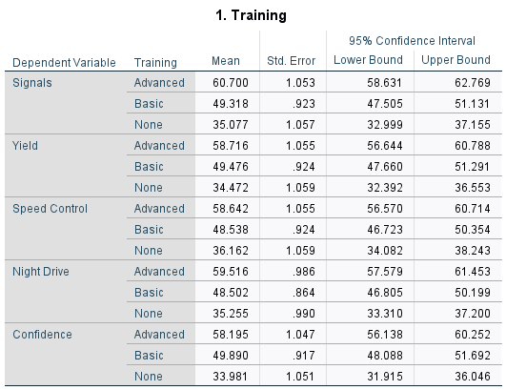
Eğitim seviyesi değişkeni için Estimated Marginal Means tablosuna bakıldığında her sürüş becerisi için eğitim düzeyi arttıkça sürüş becerilerinden alınan puan ortalamalarının arttığı görülmektedir.
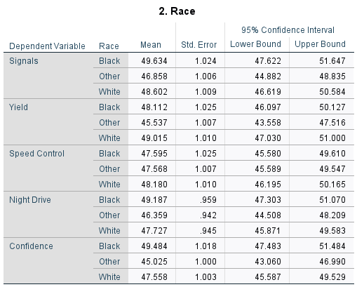
Irk değişkeni için Estimated Marginal Means tablosuna bakıldığında eğitim seviyelerinin puan ortalamalarının farklı ırk grupları için farklılık yaratmadığı söylenebilir.
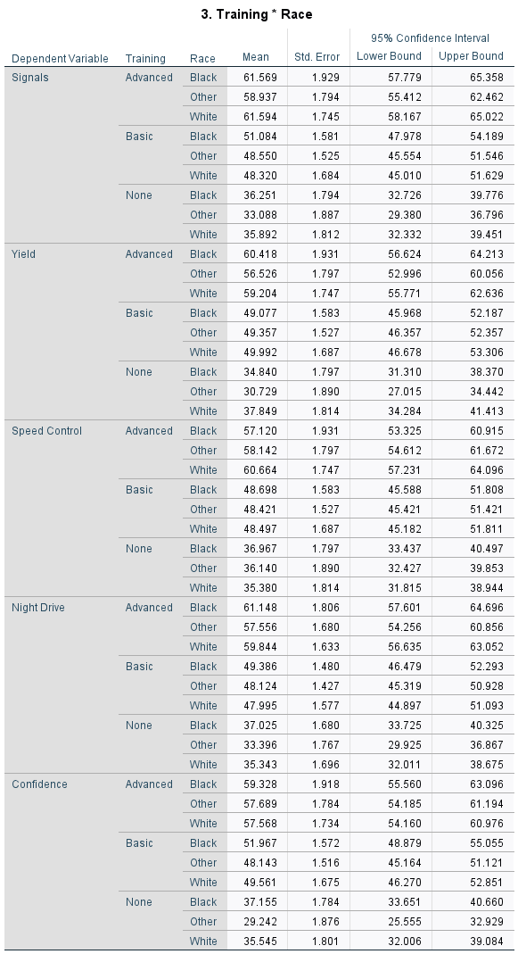
Eğitim düzeyi ve ırk değişkenlerinin etkileşimleri incelendiğinde her ırk grubunda sürüş becerisi puanının ortalaması eğitim düzeyi arttıkça yükselmektedir. Ancak eğitim düzeyi gruplarında sürüş becerisi puanlarının ortalaması farklı ırk gruplarında farklılık göstermemektedir.
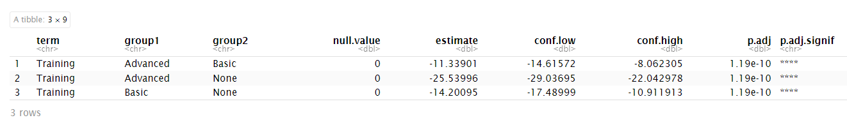
Multiple Comparisons tablosuna göre ileri düzey sürüş eğitimi alan katılımcılar temel düzey sürüş eğitimi alan katılımcılara göre sinyal kullanımında 11.33901 puan, hiç sürüş eğitimi almamış katılımcılara göre ise 25.53996 puan daha başarılılardır. Temel düzey sürüş eğitimi almış katılımcılar ise hiç sürüş eğitimi almamış katılımcılara göre 14.20095 puan daha başarılılardır. (Varyans homojenliği sağlandığı için Tukey HSD test sonucuna bakılmıştır.)
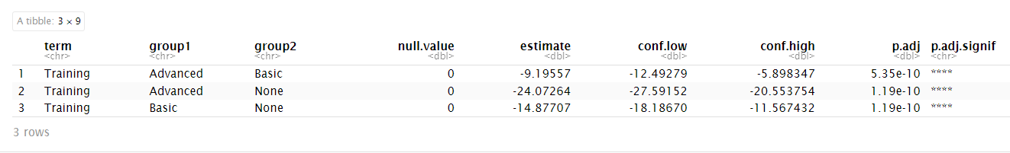
Multiple Comparisons tablosuna göre ileri düzey sürüş eğitimi alan katılımcılar temel düzey sürüş eğitimi alan katılımcılara göre yol verme açısından 9.19557 puan, hiç sürüş eğitimi almamış katılımcılara göre ise 24.07264 puan daha başarılılardır. Temel düzey sürüş eğitimi almış katılımcılar ise hiç sürüş eğitimi almamış katılımcılara göre 14.87707 puan daha başarılılardır. (Varyans homojenliği sağlandığı için Tukey HSD test sonucuna bakılmıştır.)
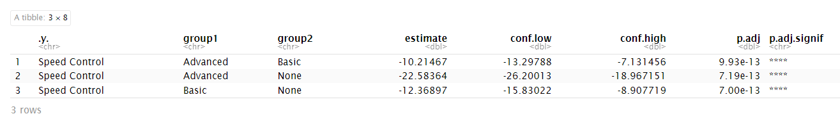
Multiple Comparisons tablosuna göre ileri düzey sürüş eğitimi alan katılımcılar temel düzey sürüş eğitimi alan katılımcılara göre hız kontrolü açısından 10.21467 puan, hiç sürüş eğitimi almamış katılımcılara göre ise 22.58364 puan daha başarılılardır. Temel düzey sürüş eğitimi almış katılımcılar ise hiç sürüş eğitimi almamış katılımcılara göre 12.36897 puan daha başarılılardır. (Varyans homojenliği sağlanamadığı için Games Howell test sonucuna bakılmıştır.)
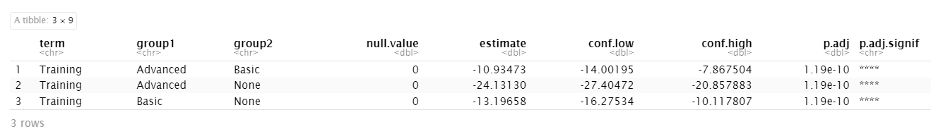
Multiple Comparisons tablosuna göre ileri düzey sürüş eğitimi alan katılımcılar temel düzey sürüş eğitimi alan katılımcılara göre gece sürüşünde 10.93473 puan, hiç sürüş eğitimi almamış katılımcılara göre ise 24.1313 puan daha başarılılardır. Temel düzey sürüş eğitimi almış katılımcılar ise hiç sürüş eğitimi almamış katılımcılara göre 13.19658 puan daha başarılılardır. (Varyans homojenliği sağlandığı için Tukey HSD test sonucuna bakılmıştır.)
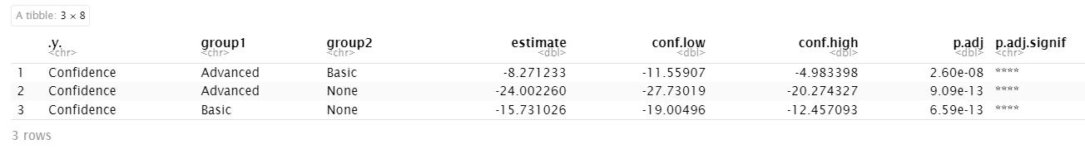
Multiple Comparisons tablosuna göre ileri düzey sürüş eğitimi alan katılımcılar temel düzey sürüş eğitimi alan katılımcılara göre sürüş özgüveni açısından 8.2712 puan, hiç sürüş eğitimi almamış katılımcılara göre ise 24.0023 puan daha başarılılardır. Temel düzey sürüş eğitimi almış katılımcılar ise hiç sürüş eğitimi almamış katılımcılara göre 15.7310 puan daha başarılılardır. (Varyans homojenliği sağlanamadığı için Games Howell test sonucuna bakılmıştır.)
Irk değişkeninde yalnızca Yield ve Confidence değişkenlerinin puan ortalamaları arasında anlamlı bir farklılık gözlendiği için bu 2 değişkenin Multiple Comparisons tablosunun incelenmesine karar verilmiştir.
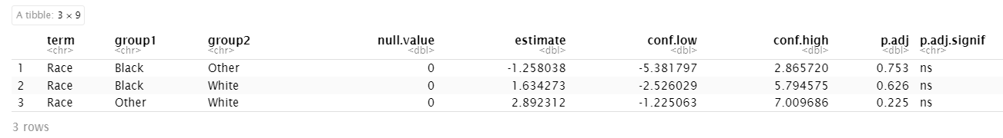
Multivariate test sonuçlarında ırk değişkeninin sürücü adaylarının yol verme üzerindeki temel etkisi anlamlılık gösterse de (p = .042), bu farkın hangi gruplardan kaynaklandığını belirlemek amacıyla yapılan Tukey HSD sonuçlarında gruplar arasında anlamlı bir ikili fark bulunmamaktadır. (tüm p değerleri 0.05ten büyük çıkmıştır.)
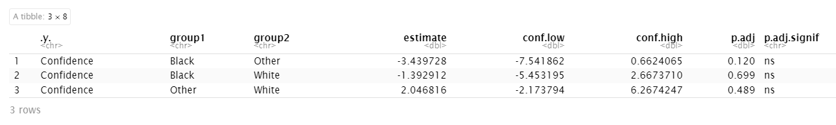
Multivariate test sonuçlarında ırk değişkeninin sürücü adaylarının sürüş özgüveni üzerindeki temel etkisi anlamlılık gösterse de (p = .042), bu farkın hangi gruplardan kaynaklandığını belirlemek amacıyla yapılan Games Howell sonuçlarında gruplar arasında anlamlı bir ikili fark bulunmamaktadır. (tüm p değerleri 0.05ten büyük çıkmıştır.)
Eğitim düzeyi ve ırk değişkeninin etkileşimi hiçbir değişken için puan ortalamaları arasında anlamlı bir fark yaratmadığı için Multiple Comparisons tablosunun incelenmesine gerek duyulmadığına karar verilmiştir.

4. TEMEL BİLEŞENLER VE FAKTÖR ANALİZİ

4.1 TEMEL BİLEŞENLER ANALİZİ

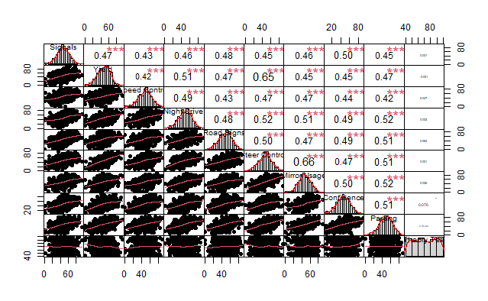
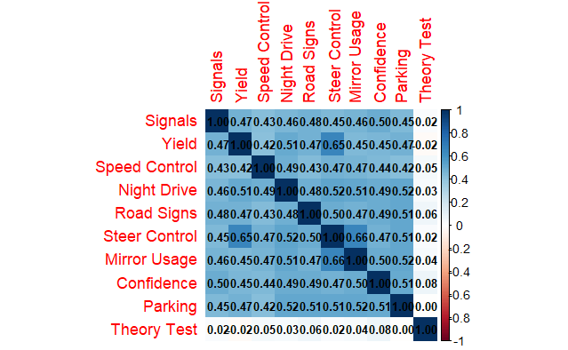
10 bağımsız değişken üzerinden yapılan korelasyon analizinin görselleri incelendiğinde tüm değişkenler arasında anlamlı ve pozitif ilişki olduğu görülmektedir.

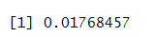
Korelasyon matrisinin determinantına bakıldığında değişkenler arasında anlamlı bir ilişkinin olduğu görülmektedir. Determinant değeri 0a çok yakın olmadığı için çoklu doğrusal bağlantı sorununun olduğu söylenemez.
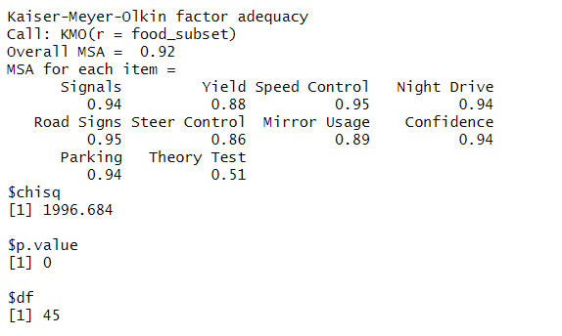
Kaiser Meyer Olkin test istatistiği incelendiğinde Teorik Test değişkeni dışındaki tüm değişkenlerin çok iyi örneklem yeterliliğine sahip olduğu görülmektedir. Teorik Test değişkeni 0.5 kritik değerine çok yakın olsa da 0.5 kritik değerinin altında kalmadığı için analizden çıkartılmamasına karar verilmiştir.
H₀: Değişkenler birbirinden bağımsızdır.
H_{A}: Değişkenler birbirinden bağımsız değillerdir.
Bartlett Küresellik Testi incelendiğinde H₀ hipotezi reddedilir.(p= 0 < 0.05) Değişkenler birbirlerinden bağımsız değillerdir.

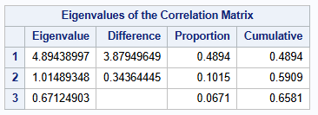
Özdeğer sonuçlarına bakıldığında PC1 ve PC2 bileşenlerinin özdeğerleri 1den büyük çıkmışlardır. Ancak bu 2 bileşenin varyans açıklama oranları toplandığında yaklaşık olarak %60lık bir açıklama gücüne sahip oldukları elde edilmiştir. Bu nedenle Kaiser kriterine göre 2 bileşen seçilse de, verideki temsil gücünü artırmak ve bilgi kaybını önlemek amacıyla 3. bileşen de analize dahil edilmiştir. Böylece varyans açıklama oranı yaklaşık olarak %66 olarak elde edilmiştir.
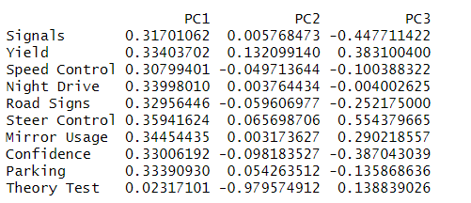
Faktör yüklemeleri tablosuna bakıldığında PC1, veri setindeki değişkenlerin büyük çoğunluğu ile güçlü ve pozitif bir ilişki içindedir. PC2, diğer tüm pratik değişkenlerden neredeyse tamamen ayrışmış durumdadır. Theory Test (-0.979) değişkeni baskın bir negatif yük alırken, diğer değişkenlerin yükleri sıfıra yakındır. Bu sonuç, teorik sınav başarısının uygulamalı sürüş becerileriyle ilişkili olmadığını kanıtlamaktadır. PC3 bileşeninde ise bazı ilişkiler pozitif iken bazı ilişkiler negatif ilişki içerisindedir.
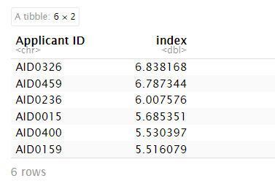
Aday bazlı performansın değerlendirilmesi amacıyla, belirlenen üç temel bileşenin varyans ağırlıkları kullanılarak oluşturulan indeks sonucunda AID0326 ve AID0459 kodlu adaylar en yüksek skorları elde ederek örneklem grubunda en başarılı performans gösteren sürücü adayları olduğu gözlemlenmiştir.

4.2 FAKTÖR ANALİZİ

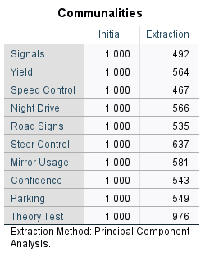
Communalities tablosu incelendiğinde:
Signals değişkeninin varyansının model tarafından açıklanan oranı .492 olarak saptanmış,
Yield değişkeninin varyansının model tarafından açıklanan oranı .564 olarak saptanmış,
Speed Control değişkeninin varyansının model tarafından açıklanan oranı .467 olarak saptanmıştır ve en düşük açıklama oranına sahiptir.
Night Drive değişkeninin varyansının model tarafından açıklanan oranı .566 olarak saptanmış,
Road Signs değişkeninin varyansının model tarafından açıklanan oranı .535 olarak saptanmış,
Steer Control değişkeninin varyansının model tarafından açıklanan oranı .637 olarak saptanmış,
Mirror Usage değişkeninin varyansının model tarafından açıklanan oranı .581 olarak saptanmış,
Confidence değişkeninin varyansının model tarafından açıklanan oranı .543 olarak saptanmış,
Parking değişkeninin varyansının model tarafından açıklanan oranı .549 olarak saptanmış ve Theory Test değişkeninin varyansının model tarafından açıklanan oranı .976 olarak saptanmıştır ve en yüksek açıklama oranına sahiptir.
Sinyal kullanımı ve hız kontrolü değişkenlerinin açıklama oranları .5ten küçük olduğu için analizden çıkartılmalarına karar verilmiştir.
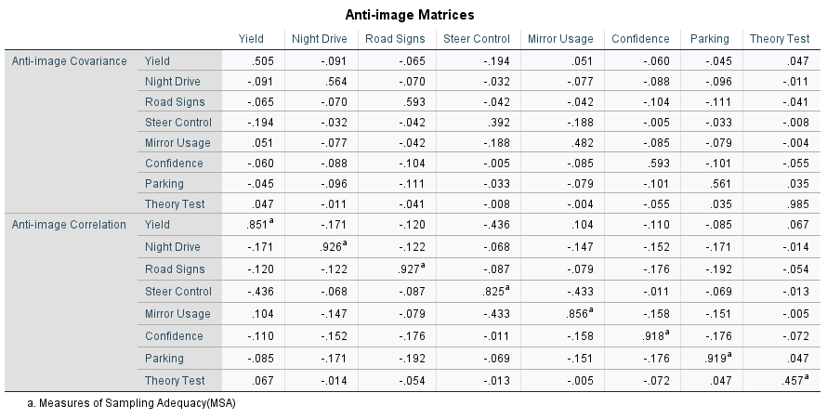
Sinyal kullanımı ve hız kontrolü değişkenleri analizden çıkartıldıktan sonra Anti-Image Matrices tablosu incelendiğinde Teorik Test değişkeni dışındaki tüm değişkenlerin çok iyi örneklem yeterliliğine sahip olduğu görülmektedir. Teorik Test değişkeni 0.5 kritik değerinin altında kaldığı için Teorik test değişkeninin de tablodan çıkartılmasına karar verilmiştir.
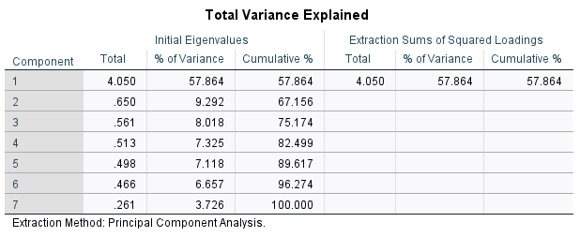
Total Variance Explained tablosu incelendiğinde özdeğeri 1den büyük tek bir bileşen olduğu için 1 faktör oluşturulmuştur. Ancak bu faktör verinin %67sini açıklamamaktadır. Bu nedenle 2. Faktör analize dahil edilmiştir.
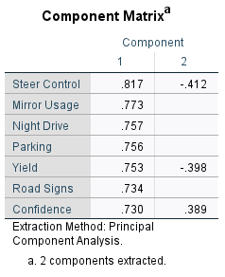
Component Matrix tablosu incelendiğinde direksiyon kontrolü ve yol verme değişkeni 1. Faktörle yüksek ilişkideyken 2. Faktörle ters ilişkiye sahiptir. Ayna kullanımı, gece sürüşü, park etmek ve levha kullanımı değişkenleri 1. Faktörle yüksek ilişkidedir. Sürücü özgüveni değişkeni ise 1. Faktörle yüksek ilişkideyken 2. Faktörle 1. Faktör kadar büyük bir ilişkiye sahip değildir.
Direksiyon kontrolü, yol verme ve sürücü özgüveni değişkenlerinde çapraz yüklenme görülmektedir. Bu sorunu ortadan kaldırmak için dönüştürme yöntemi kullanılmıştır.
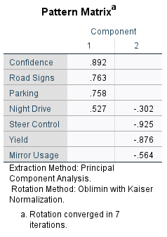
Pattern Matrix tablosuna göre döndürme işlemi yapıldıktan sonra da Night Drive değişkeni çapraz yüklenme problemine neden olduğu için analizden çıkartılmasına karar verilmiştir.
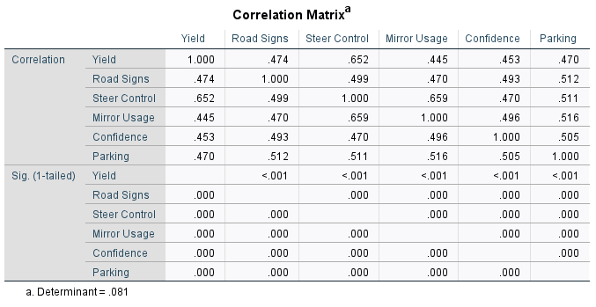
Corelation Matrix tablosu incelendiğinde tüm değişkenler arasında anlamlı bir ilişki olduğu için faktör analizi uygulanabilir. Determinant değeri sıfıra oldukça yakın olduğu için ilişkilerin kuvvetli olduğu söylenebilir.
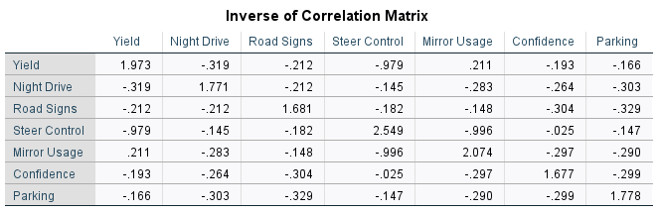
Inverse of Correlation Matrix tablosu incelendiğinde köşegen elemanlarda 5den büyük bir değer olmadığı için çoklu doğrusal bağlantı problemi bulunmamaktadır.
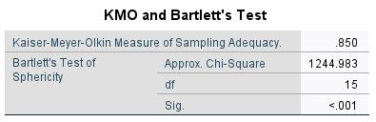
Kaiser Meyer Olkin test istatistiği incelendiğinde değişkenlerin mükemmel örneklem yeterliliğine sahip olduğu söylenebilir (.85)
H₀: Değişkenler birbirinden bağımsızdır.
H_{A}: Değişkenler birbirinden bağımsız değillerdir.
Bartlett Küresellik Testi incelendiğinde H₀ hipotezi reddedilir.(p= <.001 < 0.05) Değişkenler birbirlerinden bağımsız değillerdir.
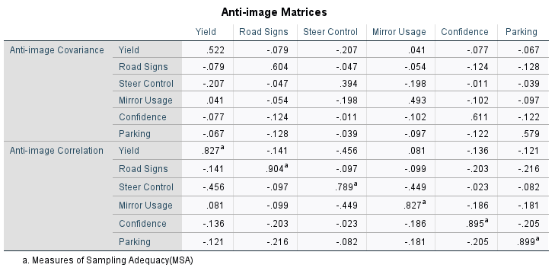
Anti-Image Matrices tablosu incelendiğinde tüm değişkenlerin çok iyi örneklem yeterliliğine sahip olduğu görülmektedir.
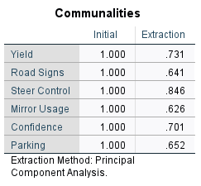
Communalities tablosu incelendiğinde:
Yield değişkeninin varyansının model tarafından açıklanan oranı .731 olarak saptanmış,
Road Signs değişkeninin varyansının model tarafından açıklanan oranı .641 olarak saptanmış,
Steer Control değişkeninin varyansının model tarafından açıklanan oranı .846 olarak saptanmış,
Mirror Usage değişkeninin varyansının model tarafından açıklanan oranı .626 olarak saptanmış,
Confidence değişkeninin varyansının model tarafından açıklanan oranı .701 olarak saptanmış,
Parking değişkeninin varyansının model tarafından açıklanan oranı .652 olarak saptanmıştır.
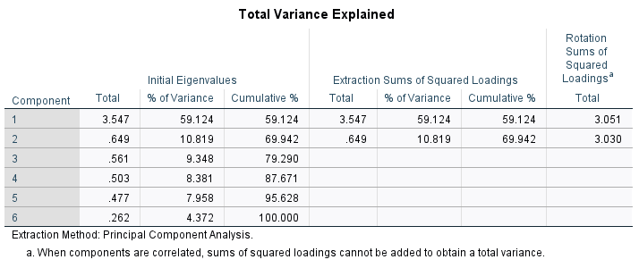
Total Variance Explained tablosu incelendiğinde özdeğeri 1den büyük tek bir bileşen olduğu için 1 faktör oluşturulmuştur. Ancak bu faktör verinin %67sini açıklamamaktadır. Bu nedenle 2. Faktör analize dahil edilmiştir.
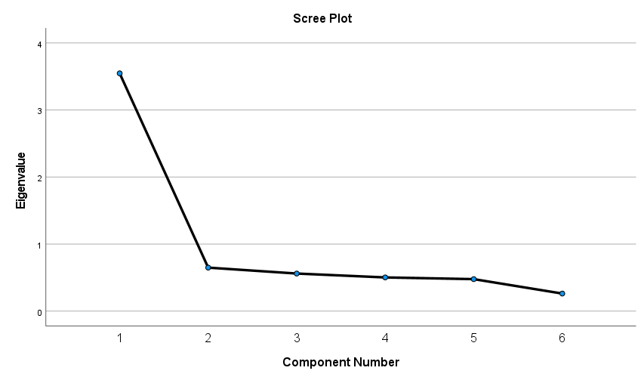
Scree Plot incelendiğinde 2den sonra kırılımın çok az olması 2 faktör oluşturulması gerektiğini göstermektedir.
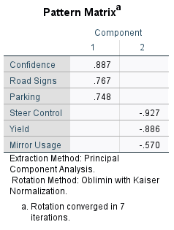
Pattern Matrix tablosu incelendiğinde sürücü özgüveni, levha kullanımı ve park etme değişkenleri 1. Faktöre, direksiyon kontrolü, yol verme ve ayna kullanımı değişkenleri 2. Faktöre oturmaktadır. Çapraz yüklenme sorunu bulunmamaktadır.
F1 = 0.887 * (Confidence) + 0.767 * (Road Signs) + 0.748 * (Parking)
F2 = -0.927 * (Steer Control) - 0.886 * (Yield) - 0.570 * (Mirror Usage)
Faktörler üzerinden anlamlı bir isimlendirme yapılamamaktadır.
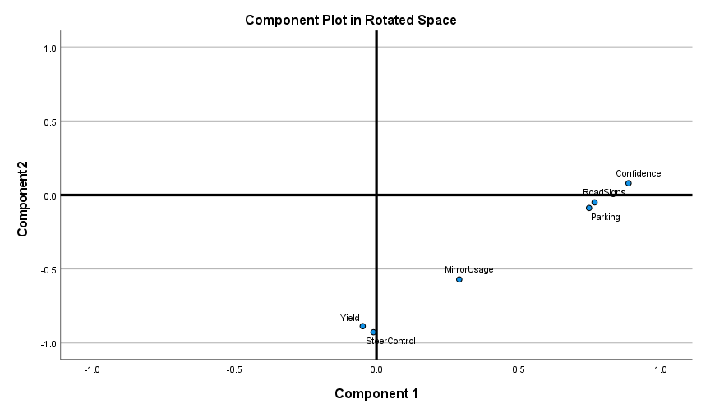
Grafik incelendiğinde sürücü özgüveni, levha kullanımı ve park etme değişkenleri 1. Faktöre yakınlaşmışken ayna kullanımı, yol verme ve direksiyon kontrolü değişkenlerinin 2. Faktöre yakınlaştığı görülmektedir.

5. DİSKRİMİNANT ANALİZİ

5.1 VARSAYIMLAR

Diskriminant analizi için Manovada kullanılan 5 değişkenin (sinyal kullanımı, yol verme, hız kontrolü, gece sürüşü ve sürüş özgüveni) kullanılmasına karar verilmiştir.

5.1.1 NORMALLİK VARSAYIMI

H₀: Eğitim düzeyine göre sürücü adaylarının Signals, Yield, Speed Control, Night Drive ve Confidence değişkenlerinden oluşan sürüş becerileri puanı normal dağılmaktadır.
H_{A}: Eğitim düzeyine göre sürücü adaylarının Signals, Yield, Speed Control, Night Drive ve Confidence değişkenlerinden oluşan sürüş becerileri puanı normal dağılmamaktadır.

Çok değişkenli normallik varsayımı test edildiğinde elde edilen test istatistiği 0.997 ve anlamlılık değeri (p = .601 > 0.05) olarak hesaplanmaktadır. Verilerin normal dağılım sergilediğini gözlemlenmektedir. Normallik varsayımı sağlanmıştır.

5.1.2 VARYANS KOVARYANS MATRİSİ HOMOJENLİĞİ VARSAYIMI

H₀: Eğitim düzeyine göre sürücü adaylarının Signals, Yield, Speed Control, Night Drive ve Confidence değişkenlerinin varyans kovaryans matrisleri homojendir.
H_{A}: Eğitim düzeyine göre sürücü adaylarının Signals, Yield, Speed Control, Night Drive ve Confidence değişkenlerinin varyans kovaryans matrisleri homojen değildir.
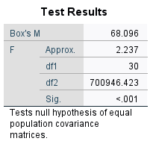

Eğitim düzeyine göre sürücü adaylarının Signals, Yield, Speed Control, Night Drive ve Confidence değişkenlerinin varyans kovaryans matrisleri incelendiğinde %95 güven düzeyinde Box’s M test istatistiğine göre H₀ hipotezi reddedilir.(p=<.001 < 0.05) Varyans Kovaryans Matrisi homojen değildir. Varsayım sağlanamamaktadır. Normallik varsayımı sağlandığı için ve gruplar dengeli dağıldığı için bu varsayım bozulumunun göz ardı edilebileceğine karar verilmiştir.

$\frac{198}{150}=1,32$ < 1,5

5.1.3 ÇOKLU DOĞRUSAL BAĞLANTI VARSAYIMI


Korelasyon matrisi incelendiğinde tüm değişkenler arasında pozitif ilişki olduğu görülmektedir. r > 0.70 olmadığı için çoklu doğrusal bağlantı bulunmamaktadır. Varsayım sağlanmaktadır.

5.2 ÇOKLU DİSKRİMİNANT ANALİZİ

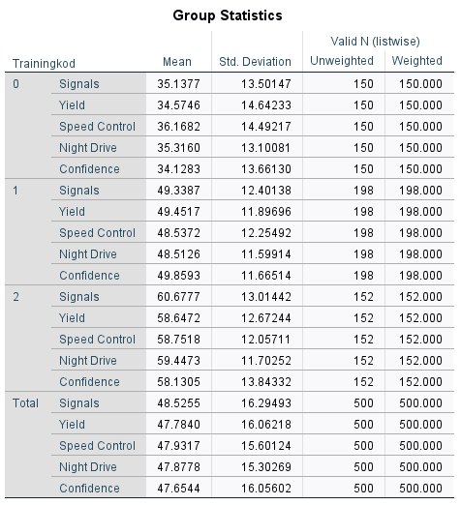
Eğitim seviyesine göre tanımlayıcı istatistikler incelendiğinde tüm değişkenlerde eğitim seviyesi arttıkça katılımcıların aldıkları puanların ortalamalarında artış olduğu gözlemlenmektedir. Hiç eğitim almayan (0) katılımcıların ortalama puanları en düşükken İleri düzey sürüş eğitimi almış (2) katılımcıların ortalama puanları tüm değişkenler için en yüksek ortalamaya sahiptir.
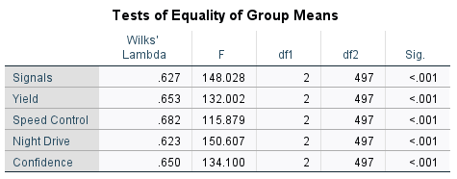
H₀: Sürücü adaylarının eğitim düzeyine göre sinyal kullanımı puanlarının grup ortalamaları arasında istatistiksel olarak anlamlı bir fark yoktur.
H_{A}: Sürücü adaylarının eğitim düzeyine göre sinyal kullanımı puanlarının grup ortalamaları arasında istatistiksel olarak anlamlı bir fark bulunmaktadır.
Tests of Equality of Group Means tablosuna göre H₀ hipotezi reddedilir. (<.001) Sürücü adaylarının eğitim düzeyine göre sinyal kullanımı puanlarının grup ortalamaları arasında istatistiksel olarak anlamlı bir fark bulunmaktadır.
H₀: Sürücü adaylarının eğitim düzeyine göre yol verme puanlarının grup ortalamaları arasında istatistiksel olarak anlamlı bir fark yoktur.
H_{A}: Sürücü adaylarının eğitim düzeyine göre yol verme puanlarının grup ortalamaları arasında istatistiksel olarak anlamlı bir fark bulunmaktadır.
Tests of Equality of Group Means tablosuna göre H₀ hipotezi reddedilir. (<.001) Sürücü adaylarının eğitim düzeyine göre yol verme puanlarının grup ortalamaları arasında istatistiksel olarak anlamlı bir fark bulunmaktadır.
H₀: Sürücü adaylarının eğitim düzeyine göre hız kontrolü puanlarının grup ortalamaları arasında istatistiksel olarak anlamlı bir fark yoktur.
H_{A}: Sürücü adaylarının eğitim düzeyine göre hız kontrolü puanlarının grup ortalamaları arasında istatistiksel olarak anlamlı bir fark bulunmaktadır.
Tests of Equality of Group Means tablosuna göre H₀ hipotezi reddedilir. (<.001) Sürücü adaylarının eğitim düzeyine göre hız kontrolü puanlarının grup ortalamaları arasında istatistiksel olarak anlamlı bir fark bulunmaktadır.
H₀: Sürücü adaylarının eğitim düzeyine göre gece sürüşü puanlarının grup ortalamaları arasında istatistiksel olarak anlamlı bir fark yoktur.
H_{A}: Sürücü adaylarının eğitim düzeyine göre gece sürüşü puanlarının grup ortalamaları arasında istatistiksel olarak anlamlı bir fark bulunmaktadır.
Tests of Equality of Group Means tablosuna göre H₀ hipotezi reddedilir. (<.001) Sürücü adaylarının eğitim düzeyine göre gece sürüşü puanlarının grup ortalamaları arasında istatistiksel olarak anlamlı bir fark bulunmaktadır.
H₀: Sürücü adaylarının eğitim düzeyine göre sürüş özgüveni puanlarının grup ortalamaları arasında istatistiksel olarak anlamlı bir fark yoktur.
H_{A}: Sürücü adaylarının eğitim düzeyine göre sürüş özgüveni puanlarının grup ortalamaları arasında istatistiksel olarak anlamlı bir fark bulunmaktadır.
Tests of Equality of Group Means tablosuna göre H₀ hipotezi reddedilir. (<.001) Sürücü adaylarının eğitim düzeyine göre sürüş özgüveni puanlarının grup ortalamaları arasında istatistiksel olarak anlamlı bir fark bulunmaktadır.
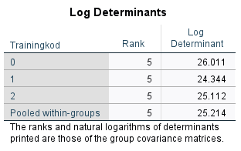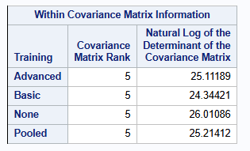
Log Determinants tablosu incelendiğinde gruplar arası log determinant değerlerinin birbirine yakın olduğu görülmektedir. Bu durum grupların varyans-kovaryans yapılarının benzer olduğunu ve bu durumun diskriminant analizinin sınıflandırma gücünü artırdığını göstermektedir.
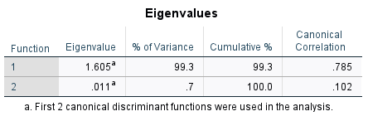
Eigenvalues Tablosu incelendiğinde 1. Foksiyon toplam varyansın %99.3ünü tek başına açıklamaktadır. 2. Fonksiyon ise varyansın yalnızca %.7sini açıklamaktadır. 1. Fonksiyonun açıklama oranı .785²=.616225 iken 2. Fonksiyonun açıklama oranı .102²=.010404ür. Bu durum gruplar arası farkların büyük ölçüde 1. Diskriminant fonksiyonu tarafından temsil edildiği gözlemlenmektedir.
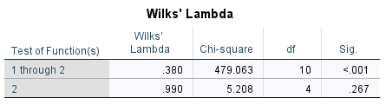
H₀: Diskriminant fonksiyonu ayrımsama sağlayamamıştır.
H_{A}: Diskriminant fonksiyonu ayrımsama sağlamıştır.
Wilks’ Lambda tablosu incelendiğinde 1. Fonksiyon için H₀ hipotezi reddedilir. (p=<.001 < 0.05) Buna göre 1. Diskriminant fonksiyonu toplam varyansın %38ini açıklayamamaktadır. 2. Fonksiyon için ise H₀ hipotezi reddedilemez.(p=.267 > 0.05) 2. Diskriminant fonksiyonu ayrımsama sağlayamamıştır.
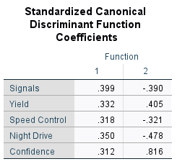
Standardized Canonical Discriminant Function Coefficients tablosunda 1. Fonksiyon incelendiğinde sinyal kullanımı değişkeninin grupları ayırmadaki ağırlığı .399 birimdir. Yol verme değişkeninin grupları ayırmadaki ağırlığı .332 birimdir. Hız kontrolü değişkeninin grupları ayırmadaki ağırlığı .318 birimdir. Gece sürüşü değişkeninin grupları ayırmadaki ağırlığı .35 birimdir. Sürüş özgüveni değişkeninin grupları ayırmadaki ağırlığı .312 birimdir.
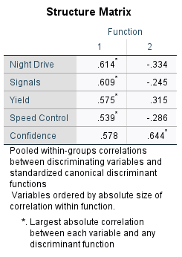
Structure Matrix tablosunda 1. Fonksiyon incelendiğinde Gece sürüşü değişkeninin 1. Fonksiyon ile olan korelasyon değeri .614 birimdir. Sinyal kullanımı değişkeninin 1. Fonksiyon ile olan korelasyon değeri .609 birimdir. Yol verme değişkeninin 1. Fonksiyon ile olan korelasyon değeri .575 birimdir. Hız kontrolü değişkeninin 1. Fonksiyon ile olan korelasyon değeri .539 birimdir. Sürüş özgüveni değişkeninin 1. Fonksiyon ile olan korelasyon değeri .578 birimdir.
Değişken Gücü (Ayrımsama):
Gece sürüşü değişkeninin grupları ayrımsama gücü: (.614 * .993) + (-.334 * .007) = .609
Sinyal kullanımı değişkeninin grupları ayrımsama gücü: (.609 * .993) + (-.245 * .007) = .605
Yol verme değişkeninin grupları ayrımsama gücü: (.575 * .993) + (.315 * .007) = .571
Hız kontrolü değişkeninin grupları ayrımsama gücü: (.539 * .993) + (-.286 * .007) = .535
Sürüş özgüveni değişkeninin grupları ayrımsama gücü: (.578 * .993) + (.644 * .007) = .574
Gece sürüşü değişkeninin grupları ayrımsama gücü .609 birimdir. Sinyal kullanımı değişkeninin grupları ayrımsama gücü 0.605 birimdir. Yol verme değişkeninin grupları ayrımsama gücü .571 birimdir. Hız kontrolü değişkeninin grupları ayrımsama gücü .535 birimdir. Sürüş özgüveni değişkeninin grupları ayrımsama gücü 0.574 birimdir.
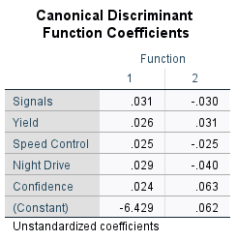
Canonical Discriminant Function Coefficients tablosuna göre her bir değişkenin diskriminant skorunu hesaplamak için kurulan 1. Fonksiyonun matematiksel modeli;
Skor1 = -6.429 + (.031 * Signals) + (.026 * Yield) + (.025 * Speed Control) + (.029 * Night Drive) + (.024 * Confidence)
2. fonksiyonun matematiksel modeli;
Skor 2 = .062 + (.063 * Confidence) + (.031 * Yield) + (-.025 * Speed Control) + (-.030 * Signals) + (-.040 * Night Drive)
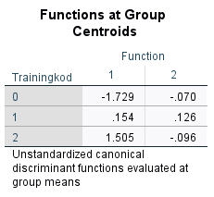
Functions at Group Centroids tablosu incelendiğinde eğitim kodu 0 olan grubun 1. Fonksiyon üzerindeki merkez değeri -1.729, 2. Fonksiyon üzerindeki merkez değeri ise -.070'tir. Eğitim kodu 1 olan grubun 1. Fonksiyon üzerindeki merkez değeri .154, 2. Fonksiyon üzerindeki merkez değeri ise .126'dır. Eğitim kodu 2 olan grubun 1. Fonksiyon üzerindeki merkez değeri 1.505, 2. Fonksiyon üzerindeki merkez değeri ise -.096'dır. 1. Fonksiyon değerleri incelendiğinde her grubun birbirinden uzak ve farklı koordinatlarda konumlandığı görülmektedir. Bu durum 1. Fonksiyonun eğitim düzeylerini birbirinden ayırmada başarılı olduğunu göstermektedir. 2. Fonksiyon değerleri incelendiğinde ise grup merkezlerinin birbirine yakın olduğu görülmektedir. Bu durum 2. Fonksiyonun eğitim düzeylerini birbirinden ayırmada zayıf olduğunu göstermektedir.
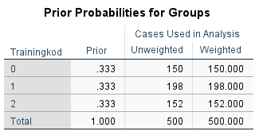
Prior Probabilities for Group tablosu incelendiğinde Nisbi şans yüzdesi .333²+.333²+.333² = .333 olarak hesaplanmıştır. Buna göre hiçbir model kurulmasaydı grupları başarılı tahmin etme oranı %33.3tür.
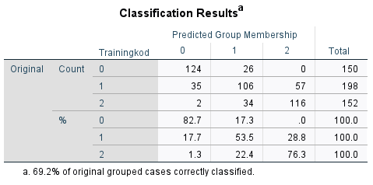
Classification Results tablosu incelendiğinde kurulan modelin hiç eğitim almamış sürücü adaylarını başarılı tahmin etme oranı %82.7dir. Temel seviyede sürüş eğitimi almış sürücü adaylarını başarılı tahmin etme oranı %53.5tir. İleri seviyede sürüş eğitimi almış sürücü adaylarını başarılı tahmin etme oranı %76.3tür. Buna göre kurulan model güçlü bir tahmin yeteneğine sahiptir.
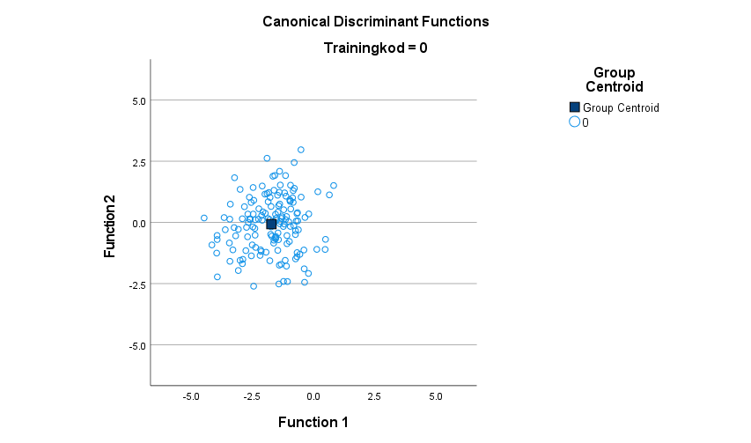
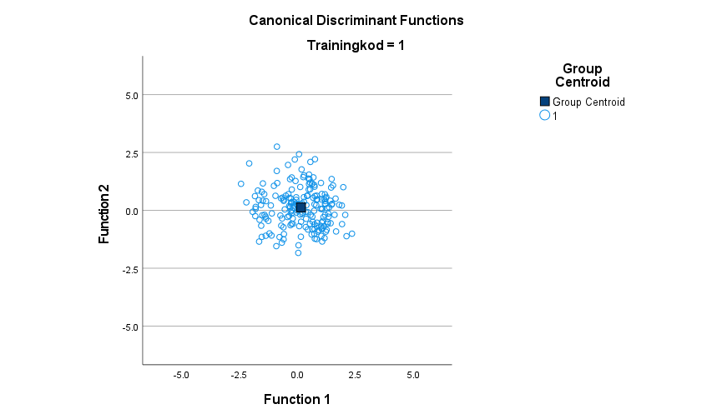
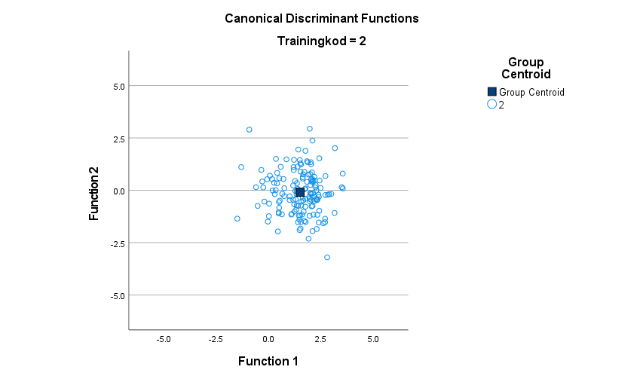
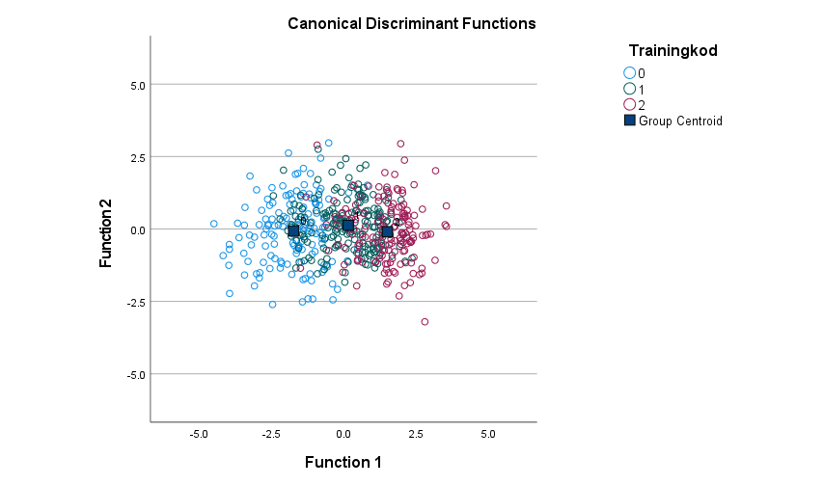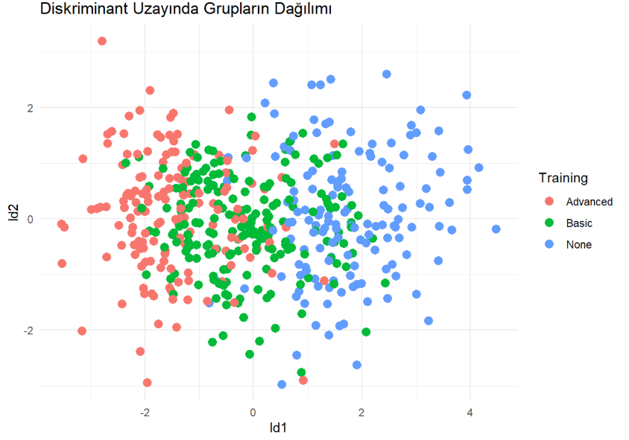
Canonical Discriminant Functions grafiği incelendiğinde grupların birbirinden ayrıştıkları görülmektedir. En net ayrışmanın hiç sürüş eğitimi almamış sürücü adaylarıyla ileri seviye sürüş eğitimi almış adaylar arasında olduğu söylenebilir.

6. LOJİSTİK REGRESYON

6.1 LOJİSTİK REGRESYON METHOD = ENTER

Lojistik regresyon için bağımlı değişken olarak adayın belge almaya hak kazanıp kazanamaması değişkeni, bağımsız değişkenler olarak da yaş grubu, aldığı eğitim düzeyi olmak üzere 2 kategorik; sinyal kullanımı puanı ve teorik sınav puanı olmak üzere 2 sürekli değişkenin kullanılmasına karar verilmiştir.
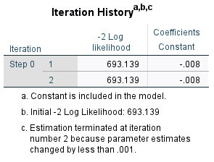
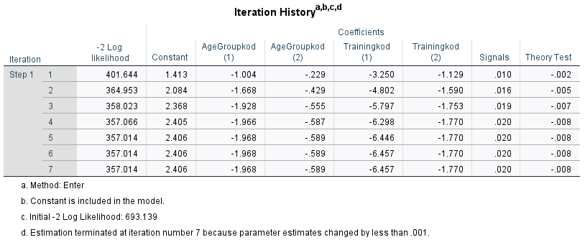
Iteration History tabloları incelendiğinde modelin başlangıçtaki hata değeri 693.139 iken bağımsız değişkenlerin modele girmesiyle hata değeri 357.014e kadar düşmüştür. Bu durum eklenen değişkenlerin modeli daha anlamlı hale getirdiğini göstermektedir.
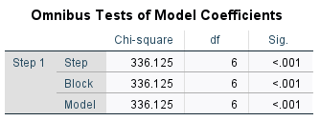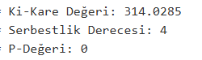
H₀: Modele eklenen değişkenler modele anlamlı bir katkı sağlamamaktadır.
H_{A}: Modele eklenen değişkenler modele anlamlı bir katkı sağlamaktadır.
Omnibus Tests of Model Coefficients tablosu incelendiğinde H₀ hipotezi reddedilir. (p=<.001 < 0.05) Modele eklenen değişkenler modele anlamlı bir katkı sağlamaktadır.
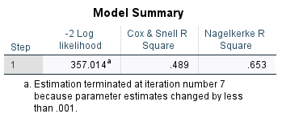
Model Summary tablosu incelendiğinde Nagelkerke R² değerine göre modelin %65.3 oranında başarılı olduğu söylenebilir.
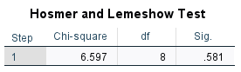
H₀: Model veriye uyumludur.
H_{A}: Model veriye uyumlu değildir.
Hosmer and Lemeshow Test tablosuna göre H₀ hipotezi reddedilemez.(p=.581 > 0.05) Model veriye uyumludur.
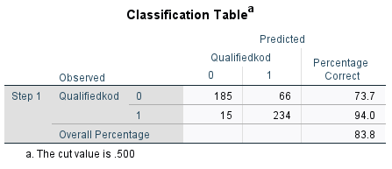
Classification Table tablosuna göre gerçekte belge almaya hak kazanamamış 251 kişiden 185i doğru tahmin edilmiş, 66sı belge almaya hak kazanmış grubuna atanmıştır. Bu grubun doğru tahmin edilme oranı %73.7dir.
Gerçekte belge almaya hak kazanamış 249 kişiden 234ü doğru tahmin edilmiş, 15i belge almaya hak kazanamamış grubuna atanmıştır. Bu grubun doğru tahmin edilme oranı %94tür.
Toplam 500 aday üzerinden modelin genel olarak doğru sınıflandırma başarısının yüzdesi %83.8dir.
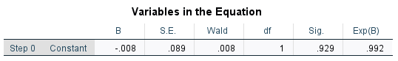
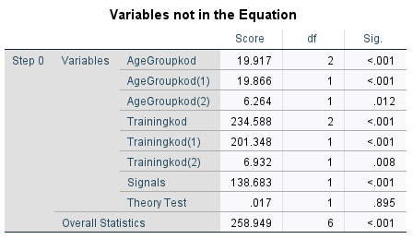
Variables in the Equation tablosuna göre modelde yalnızca sabit değer varken sabit değer anlamsız çıkmıştır. Bu durum bağımsız değişkenlerin modele girmesi gerektiğini göstermektedir. Variables not in the Equation tablosuna göre ise yaş grubu, eğitim düzeyi ve sinyal kullanımı değişkenleri modele eklendiğinde anlamlı bir etki yaratacakları gözlemlenirken teorik test değişkeninin modele eklenmesi adayın belge almaya hak kazanıp kazanmaması üzerinde anlamlı bir etki yaratmayacağı söylenebilir.
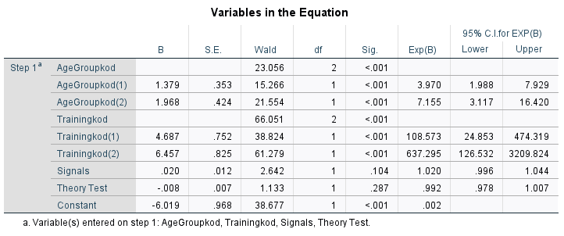
Logit(P) = -6.019 + 1.379(AgeGroup(1)) + 1.968(AgeGroup(2)) + 4.687(Training(1)) + 6.457(Training(2))
Genç Yetişkinlerin belge almaya hak kazanma olasılıkları ergenlere göre yaklaşık olarak 4 kat daha fazladır.
Orta yaş grubundaki adayların belge almaya hak kazanma olasılıkları ergenlere göre yaklaşık olarak 7 kat daha fazladır.
Temel düzey sürüş eğitimi almış adayların belge almaya hak kazanma olasılıkları hiç sürüş eğitimi almamış adaylara göre yaklaşık olarak 108 kat daha fazladır.
İleri düzey sürüş eğitimi almış adayların belge almaya hak kazanma olasılıkları hiç sürüş eğitimi almamış adaylara göre yaklaşık olarak 673 kat daha fazladır.
Sinyal kullanımı ve teorik sınav değişkenleri istatistiksel olarak anlamlılık yaratmamaktadır. (p > 0.05)

6.2 LOJİSTİK REGRESYON METHOD = BACKWARD LR

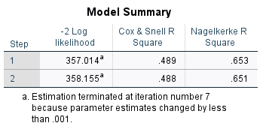
Model Summary tablosu incelendiğinde Nagelkerke R² değerine göre 1. adımda modelin %65.3 oranında başarılı olduğu söylenebilirken 2. adımda modelin anlamlılığı neredeyse hiç değişmemiştir.
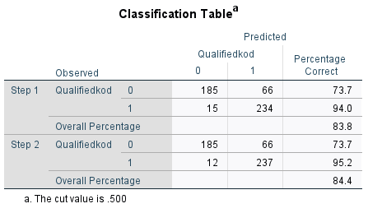
Classification Table tablosuna göre gerçekte belge almaya hak kazanamamış 251 kişiden 185i doğru tahmin edilmiş, 66sı belge almaya hak kazanmış grubuna atanmıştır. Bu grubun doğru tahmin edilme oranı %73.7dir.
Gerçekte belge almaya hak kazanamış 249 kişiden 234ü doğru tahmin edilmiş, 15i belge almaya hak kazanamamış grubuna atanmıştır. Bu grubun doğru tahmin edilme oranı %94tür.
Toplam 500 aday üzerinden modelin genel olarak doğru sınıflandırma başarısının yüzdesi %83.8dir.
2. adımda ise gerçekte belge almaya hak kazanmış 3 kişi daha doğru tahmin edilmiş ve modelin genel olarak doğru sınıflandırma başarısının yüzdesi %84.4e yükselmiştir.
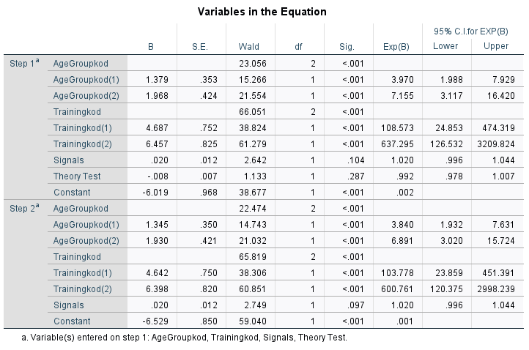
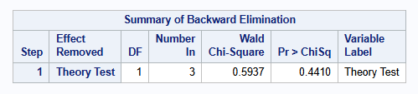
Logit(P) = -6.529 + 1.345(AgeGroup(1)) + 1.930(AgeGroup(2)) + 4.642(Training(1)) + 6.398(Training(2)) + 0.020(Signals)
Modele bakıldığında sinyal kullanımı değişkeni istatistiksel olarak anlamsız olsa da (p=.097) modelin tahmin gücüne katkı sağladığı için adımsal modelde korunmuştur.
Genç Yetişkinlerin belge almaya hak kazanma olasılıkları ergenlere göre yaklaşık olarak 3.84 kat daha fazladır.
Orta yaş grubundaki adayların belge almaya hak kazanma olasılıkları ergenlere göre yaklaşık olarak 6.891 kat daha fazladır.
Temel düzey sürüş eğitimi almış adayların belge almaya hak kazanma olasılıkları hiç sürüş eğitimi almamış adaylara göre yaklaşık olarak 103.778 kat daha fazladır.
İleri düzey sürüş eğitimi almış adayların belge almaya hak kazanma olasılıkları hiç sürüş eğitimi almamış adaylara göre yaklaşık olarak 600.761 kat daha fazladır.
Diğer değişkenlerin etkileri sabit tutulduğunda sinyal kullanımı değişkenindeki 1 birimlik artış adayın belge almaya hak kazanma olasılığını 1.020 kat arttırmaktadır.
Teorik sınav değişkeni istatistiksel olarak anlamlılık yaratmamaktadır. (p > 0.05)

7. KÜMELEME ANALİZİ

7.1 HİYERARŞİK KÜMELEME



10 bağımsız değişken üzerinden yapılan korelasyon analizinin görselleri incelendiğinde tüm değişkenler arasında anlamlı ve pozitif ilişki olduğu görülmektedir.

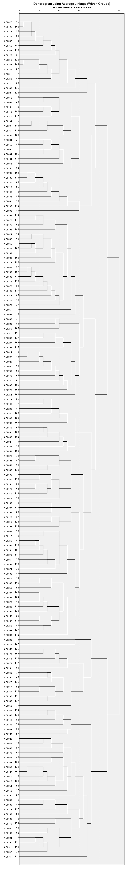
Katılımcıların 10 farklı sürekli değişken üzerindeki benzerliklerini saptamak amacıyla Within-Groups Linkage yöntemi ve Euclidean Distance ölçümü kullanılarak hiyerarşik kümeleme analizi yapılmıştır. Dendrogram yapısı ve birleşme katsayıları incelendiğinde, örneklemin en tutarlı şekilde 4 ana kümede toplandığı belirlenmiştir.

7.2 HİYERARŞİK OLMAYAN KÜMELEME ANALİZİ

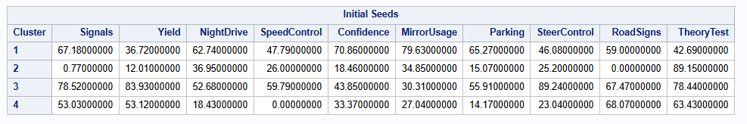
Küme 1, ayna kullanımı (Mirror Usage: 79.63), özgüven (Confidence: 70.86), park etme (Parking: 65.27) ve gece sürüşü (Night Drive: 62.74) değişkenlerinde tüm kümeler arasındaki en yüksek başlangıç merkezlerine sahiptir. Buna karşın, grubun teorik sınav puanı (Theory Test: 42.69) en düşük seviyede kaydedilmiştir.
Küme 2, teorik bilgi düzeyi ile pratik uygulama arasındaki en büyük sapmanın görüldüğü gruptur. Bu küme, 89.15 puan ile tablodaki en yüksek Theory Test başarısına sahip olmasına rağmen, trafik işaretlerini takip etme (Road Signs: .00) ve sinyal kullanımı (Signals: .77) değişkenlerinde en düşük başlangıç değerlerini göstermiştir. Ayrıca bu grubun özgüven (Confidence: 18.46) ve yol verme (Yield: 12.01) puanları da oldukça düşük seviyede kalmıştır.
Küme 3, direksiyon hakimiyeti (Steer Control: 89.24), yol verme (Yield: 83.93), sinyal kullanımı (Signals: 78.52) ve hız kontrolü (Speed Control: 59.79) değişkenlerinin en yüksek olduğu gruptur.
Küme 4 ise trafik levhalarını takip etme (Road Signs: 68.07) konusunda en yüksek değere sahip olmasına rağmen, hız kontrolü (Speed Control: .00) değişkeninde en riskli başlangıç değerine sahiptir. Aynı zamanda park etme (14.17), gece sürüşü (18.43) ve direksiyon hakimiyeti (23.04) gibi kritik manevra değişkenlerinde de tüm gruplar arasındaki en düşük performans değerlerini sergilemektedir.
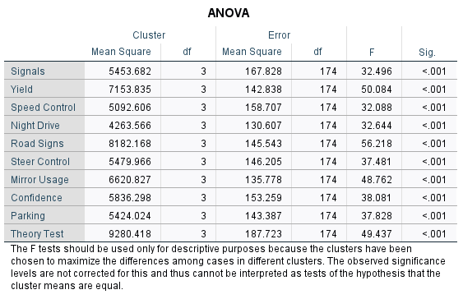
H₀: Sürücü adaylarının 10 farklı değişken açısından ortalamaları, kümeleme analizi ile belirlenen dört farklı grup arasında istatistiksel olarak anlamlı bir farklılık göstermez.
H_{A}: Sürücü adaylarının 10 farklı değişken açısından ortalamaları, kümeleme analizi ile belirlenen dört farklı grup arasında istatistiksel olarak anlamlı bir farklılık göstermektedir.
ANOVA tablosu incelendiğinde tüm değişkenler için H₀ hipotezi reddedilir. Sürücü adaylarının 10 farklı değişken açısından ortalamaları, kümeleme analizi ile belirlenen dört farklı grup arasında istatistiksel olarak anlamlı bir farklılık göstermektedir.
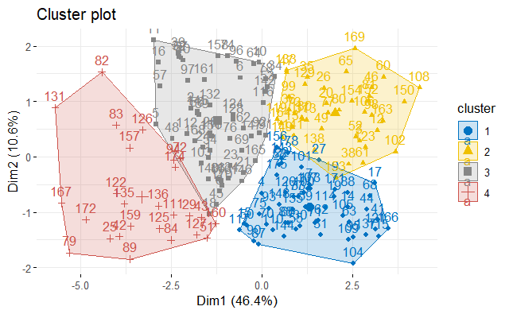

8. KAYNAKÇA

https://www.kaggle.com/datasets/ferdinandbaidoo/drivers-license-test-scores-data

